

360态势感知一体机上架指导手册
版权声明

©2020-2023 360公司 保留所有权利
本文档所有内容均为360公司独立完成，未经360公司作出明确书面许可，不得为任何目的、以任何形式或手段（包括电子、机械、复印、录音或其他形状）对本文档的任何部分进行复制、修改、存储、引入检索系统或者传播。

前 言

文档目标
本文档侧重于描述一套360态势感知一体机（以下简称“XDR”或者一体机）产品上架部署的整体流程，并将整个上架过程中需要特别注意的问题展示出来，借此来为实施交付一体机的同学提供文档参考（产品具体配置过程仍以产品实施手册为主）。

读者对象
- 实施工程师

通用约定
在本文中可能会出现下列文字，它们所代表的含义如下：
符号 | 说明
 | 表示有潜在风险，如果忽视这些文本，可能导致设备损坏、数据丢失、设备性能降低或不可预知的后果。
 | 表示是正文的附加信息，是对正文的强调和补充。

修订记录
文档版本 01 （2023-07-03）
文档版本 02 （2023-07-16）：更新本地托管接入说明
文档版本 02 （2023-07-17）：更新NDR接入部分说明
文档版本 03 （2023-08-07）：更新EPP、天相需要的外网访问域名信息、更正MSS公网服务域名，详情见3.1；添加AISA测试数据包，详见2.3.1.3
文档版本 03 （2023-11-13）：增加500M设备，更新一体机优先展示部分，简化一体机上架步骤，非订阅版相关部分移入附录
文档版本 04 （2023-11-24）：更新终端远程托管设置
文档版本 05 （2024-01-16）：更新新版本图片，增加NDR504接入，增加天相网桥IP修改、增加天相和EPP服务状态检查
文档版本 06 （2024-03-30）：更新新版本图片
文档版本 07 （2024-04-29）：接入成功验证：增加威胁告警数据检查、确认MSS平台威胁告警检查
文档版本 08 （2024-05-17）：增加接入三方EPP（未预装在一体机机器上）的网络检查
文档版本 09 （2024-05-21）：增加更新本地用户默认密码及优化管理用户账户
文档版本 10（2024-07-03）：增加天相192.168.1网卡冲突解决
文档版本 11（2024-09-04）：以一体机上架指导为主，增加大模型检查，新的版本图片，移除边脑上架部分、增加NDR 504加密接入
文档版本 11（2024-10-15）：支持L4.2 SP1，增加EPP 7560注册
文档版本 12（2025-02-20）：L4.3上架截图引导配置

产品部署形态
本文档描述的产品部署形态为：一体机硬件+AISA流量探针硬件。

目 录
1. 实施前确认信息 1
1.1 实施安排相关 1
1.2 实施信息相关 1
2. 实施步骤 3
2.1 硬件上架 3
2.1.1 设备挂耳安装 3
2.1.2 设备导轨介绍与安装 4
2.1.3 开机确认 5
2.1.4 网口说明 6
2.2 产品激活及配置 8
2.2.1 连接设备 8
2.2.2 设备登录 9
2.2.3 申请激活大模型流程 10
2.2.4 查看一体机证书类型 11
2.2.5 更新本地用户默认密码及优化管理用户账户* 11
2.2.5.1 XDR一体机更新密码和删除mdr用户 12
2.2.5.2 AISA修改内置admin用户密码 12
2.2.6 初始化配置 14
2.2.6.1 *设备网络与客户设备业务网卡冲突检查 14
2.2.6.2 设备IP配置 15
2.2.6.3 情报配置检查 17
2.2.6.4 内网IP设置 18
2.2.6.5 接入云端MSS托管 19
2.2.6.6 接入本脑本地托管 19
2.2.7 检查系统时间 20
2.2.8 检查各服务状态 20
2.2.8.1 一体机服务状态检查 21
2.2.8.2 检查360大模型小球状态 21
2.3 *数据接入 23
2.3.1 接入AISA数据 23
2.3.1.1 一体机AISA接入检查 24
2.3.2 接入成功验证* 25
2.3.2.1 检查是否日志接入成功 25
2.3.2.2 威胁告警有数据 25
2.3.3 打开AISA规则在线自动更新 25
3. 附录 26
3.1 公网服务列表 26
3.1.1 一体机 26
3.1.2 360安全大模型域名 27
3.1.3 资漏管理平台（天相，可选） 27
3.1.4 终端安全管理（EPP，可选） 27
3.2 内容包获取路径 29
3.3 访问后台 29
3.3.1.1 低权限账号登录 29
3.3.1.2 高权限账号登录 29
3.4 工单 31
3.5 接入NDR数据 32
3.5.1 接入NDR 504（及以后版本） 32
3.5.1.1 NDR配置接入 32
3.5.1.2 一体机支持NDR504及以上版本加密接入 35
3.5.1.3 接入NDR504检查 36
3.5.2 接入NDR(低于504版本) 37
3.5.2.1 NDR配置接入 37
3.5.2.2 接入NDR检查 40
3.6 接入三方数据 41
3.7 接入EDR和EPP 42
3.7.1 接入EDR和EPP（集成版本） 42
3.7.1.1 导入360终端安全管理证书 42
3.7.1.2 检查EPP和EDR的接入 42
3.7.2 接入EDR和EPP（非集成版本） 43
3.7.2.1 接入数据 （EDR） 45
3.7.2.2 接入数据检查(EPP 47
3.8 天相接入 49
3.8.1 天相接入（集成版本） 50
3.8.2 天相接入（非集成版本） 50
3.8.3 天相接入检查 51
4. 【整合】AISA上架实施步骤 52
4.1 产品概述 52
4.2 部署架构 52
4.3 安装前准备 53
4.3.1 3.1.客户侧沟通确认项 53
4.3.2 3.2.物料准备 53
4.4 探针配置地址 53
4.4.1 4.1网络拓扑说明 53
4.4.2 4.2网络配置 54

实施前确认信息

实施安排相关
- 确认实施入场时间及客户地点
- 确认进出客户现场是否需要提前准备必要证明
- 向销售或项目负责人确认，产品是否已全部到达实施现场
- 提前准备必要单据，如设备到场验收单、实施验收单等

实施信息相关
- 物理信息确认
- 提前确认好设备上架的物理信息(机房、机架、U位、电源数量与规格、是否需要导轨等) 。一体机 500M是1U单电源，一体机1G和2G设备需2U双电源的机位；500M AISA是1U单电源 ，1G AISA是2U单电源设备，2GAISA是2U双电源设备
- 确认现场设备系统版本信息，已查阅对应的版本上架手册信息
- 确认客户网络接入要求，1G 2G一体机支持千兆电口、万兆光口作为管理口接入客户网络、500M支持千兆电口，光口需要下单扩展；AISA探针仅支持千兆电口作为管理口接入客户网络，光口需要下单扩展，2G型号仅支持万兆光口。
- 网络信息确认
- AISA探针、一体机的IP、掩码、网关等网络信息确认，客户需提前预分配，暂不支持DHCP获取；
- AISA需要镜像双向流量，流量需有完整会话；镜像流量接口类型：万兆/千兆，光口/电口
- 确保AISA探针与一体机平台管理IP之间网络可互通，如果存在限制请提前向客户申请开通响应网络策略：
  - AISA 一体机 9092/19092 443
  - 一体机 AISA 80/443
  - AISA 开发端口：80/443
  - 一体机开放端口：80/443/9092/19092/514/9022/18080/ 20080/28080/28081/20443/14150/8022/8082/8090
- 物料准备
- 笔记本一台
- 网线一根
- 插线板一个
- 显示器一个、键盘一个（可选，用于设备启动异常时排查）

实施步骤

硬件上架

设备挂耳安装
500M版本(EX-MSS9000-C-HS-LSIB1005)是1U设备，请按照下图说明书上架。
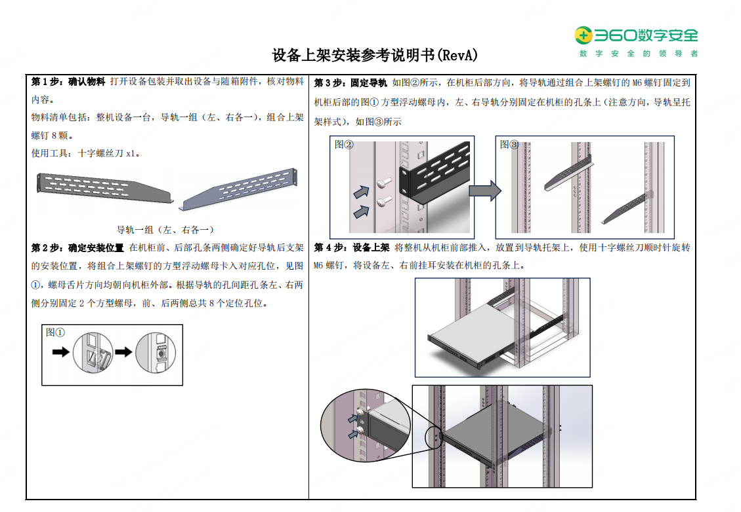
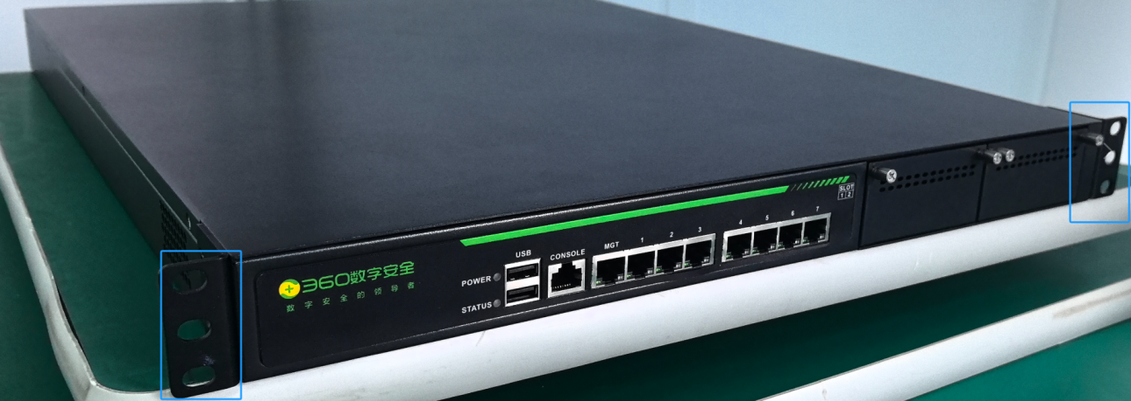

开机确认
接通电源后，开启服务器，服务器开机状态下，电源指示灯为绿色，若加电未自启，手动按该按钮启动服务器即可；

（*新设备）500M版本(EX-MSS9000-C-HS-LSIB1005)
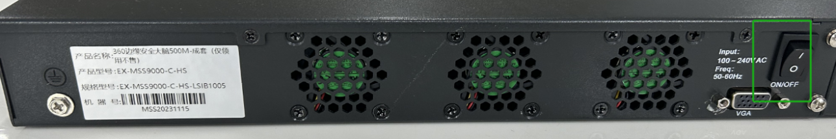
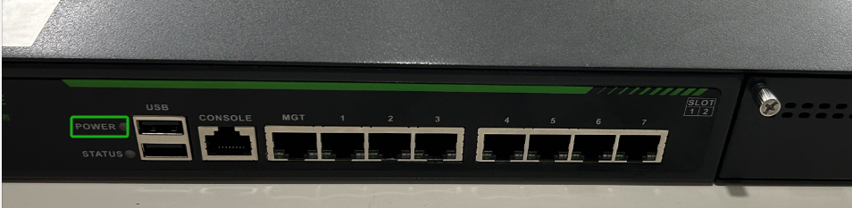

（*新老设备）1/2G版本
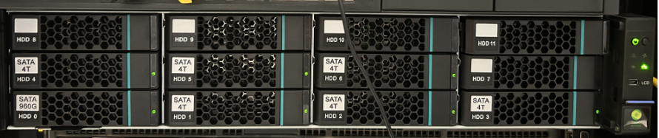

网口说明
1G 2G服务器后面板通常会有4电口（千兆）+2光口(万兆，默认不算IPMI接口)
500M设备是8个电口，不算console口，支持扩展

电口说明
（*新设备）500M版本(EX-MSS9000-C-HS-LSIB1005)
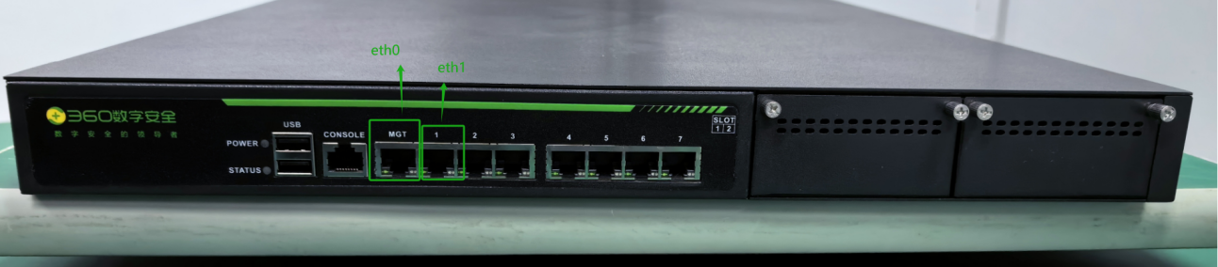
- eth0电口，用来配置客户业务环境的IP，即设备的管理IP
- eth1电口，默认IP为192.168.0.1，用于pc直连一体机进行调试

（*新设备）1/2G版本(EX-MSS9000-C-HS-LSIB3011、EX-MSS9000-C-HS-LSIB3012)
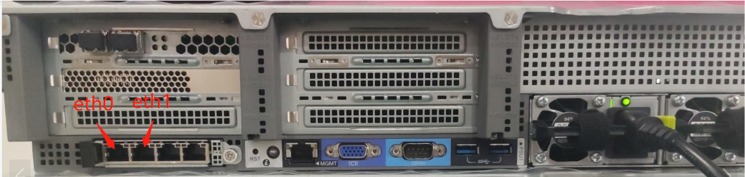
- eth0电口，用来配置客户业务环境的IP，即设备的管理IP
- eth1电口，默认IP为192.168.0.1，用于pc直连一体机进行调试

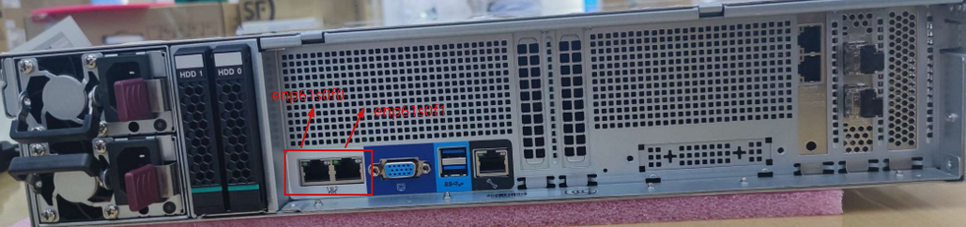
（*老设备）1G版本（BR-LSIB1013-C-HS）
- enp61s0f0电口，用来配置客户业务环境的IP，即设备的管理IP
- enp61s0f1电口，默认IP为192.168.0.1，用于pc直连一体机进行调试

（*老设备）2G版本（BR-LSIB1012-C-HS）
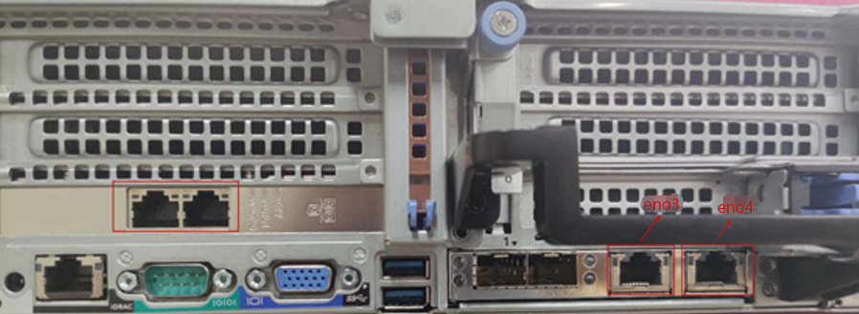
- eno3电口，用来配置客户业务环境的IP，即设备的管理IP
- eno4电口，默认IP为192.168.0.1，用于pc直连一体机进行调试
- 左边红框选中的区域为另外两个电口。

光口说明
红框位置即两个光口，均为万兆光口。另外，服务器默认会带两个万兆多模的光模块，光模块使用方法可自行查询资料
注意，在使用光纤接入流量时，要提前确认客户对端光模块的型号，若发现流量无法接入，可以优先尝试使用与客户对端交换机型号一致的光模块进行流量接入。
（*新设备）1/2G版本
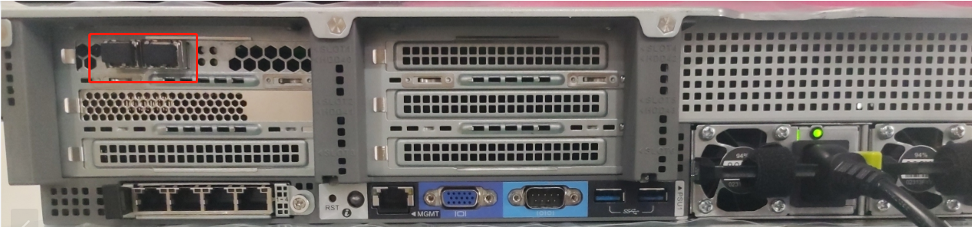
（*老设备）1G版本（BR-LSIB1013-C-HS）
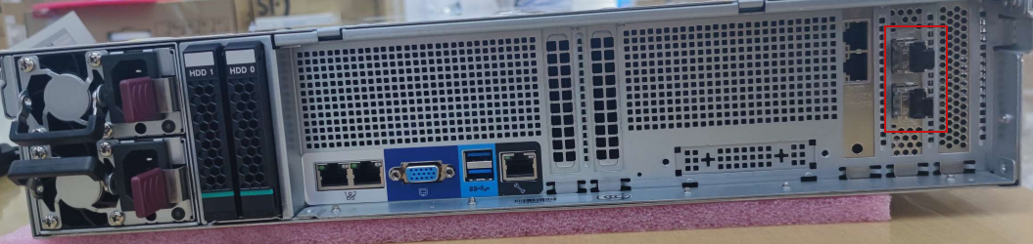
（*老设备）2G版本（BR-LSIB1012-C-HS）
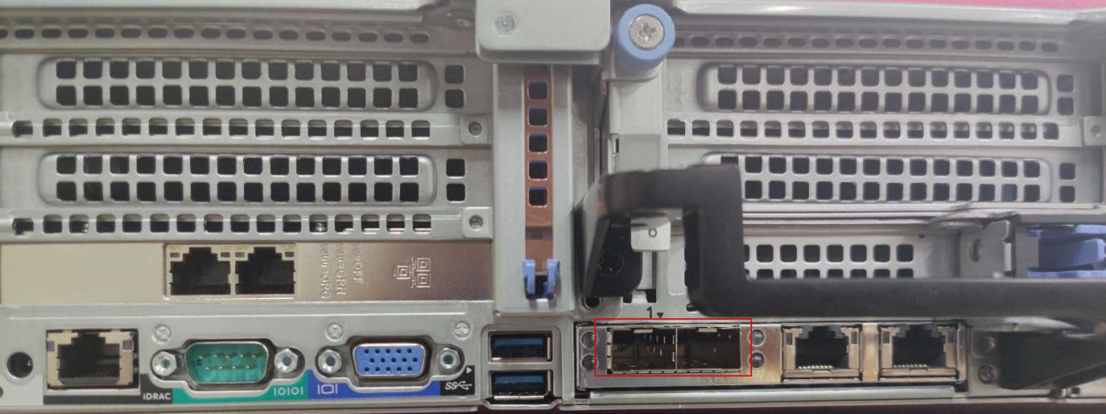

产品激活及配置

连接设备
准备一台安装windows操作系统的笔记本，用网线连接笔记本与一体机调试口，打开网络和Internet设置，点击以太网更改适配器选项，选择Internet协议4(TCP/IP4)，将笔记本IP设置为192.168.0.10，子网掩码255.255.255.0，不用配置网关。然后通过笔记本ping192.168.0.1，测试网络连通。
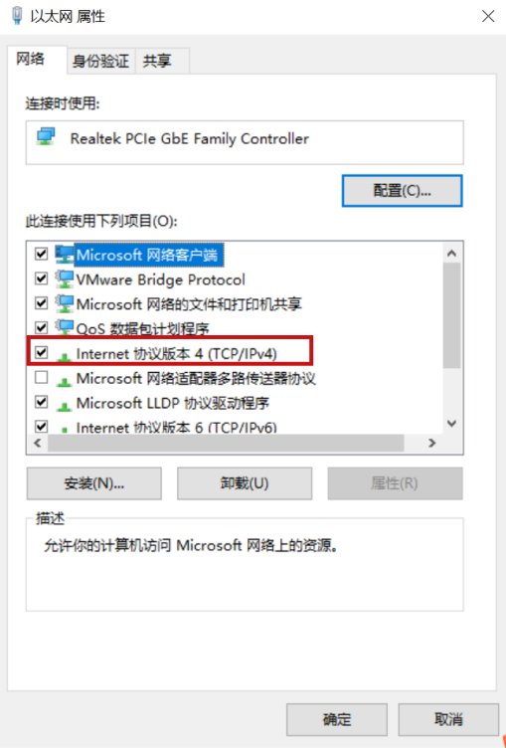

设备导轨介绍与安装
导轨分两部分，一部分安装在服务器上，另一部分安装在机柜上，然后导轨对接即可。
首先安装服务器上的导轨，先卡住蓝色部分，然后往后推，确认完全卡住（拆卸时需要先将蓝色部分右边的拨片往上拨即可）
然后再将另一部分安装到机柜上，需要注意的是导轨有左右前后的区分，通常在导轨上会有RIGHT/LEFT或R/L标识，如下图

设备登录
通过浏览器（推荐高版本chrome）访问https://192.168.0.1，导入证书待跳转至登录页面后，登录一体机，超级管理员用户和密码（示例）为“admin/Q*******c”。如需获取默认密码，可联系技术支持。
如果证书过期或者未导入证书如下图，请签发证书并导入。
查看产品特征码申请一体机证书，将特征码、版本号L4.3和时间版本号20240221，联系本脑一体机证书签发团队，签发证书
点击查看“360安全大模型”查看SN码，发送邮件给sunxiaoqing3@360.cn
chenyinghong@360.cn抄送 yangyuqi@360.cn fangjuncai@360.cn进行360安全大模型激活

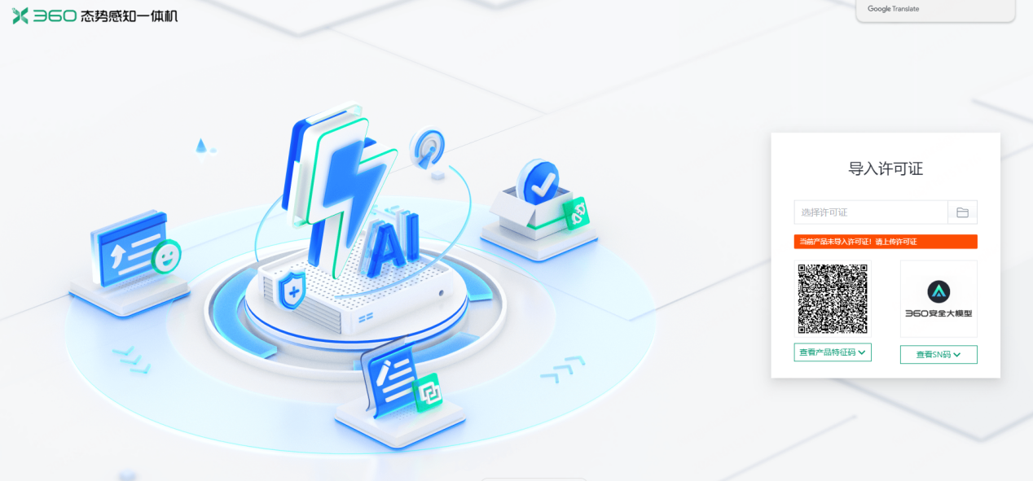

注意：一体机L4.3 时间版本20240221，软件版本号导入证书后系统将进行部分初始化操作，初始化期间系统无法访问（如下图），请根据页面提示等待，初始化完成后将自动跳转至登录界面。
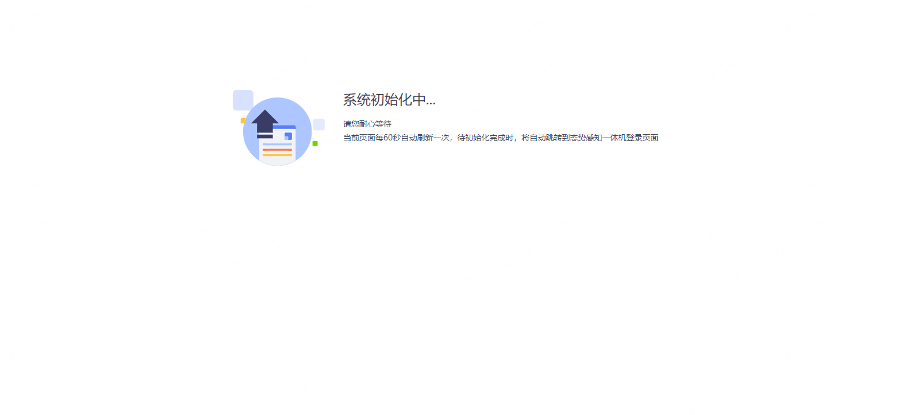

申请激活大模型流程
在未导入一体机证书点击查看“360安全大模型”查看SN码，或者导入一体机证书后在【高级设置】【版本信息】【License管理】查看安全大模型SN码
将SN码发送邮件给sunxiaoqing3@360.cn chenyinghong@360.cn
抄送 yangyuqi@360.cn fangjuncai@360.cn



查看一体机证书类型
【高级设置】【版本信息】【License管理】本地安全大脑分析响应系统，证书类型为订阅版、测试版、正式版
如图所示一体机证书的类型是“正式版”
安全大模型激活状况是 已激活
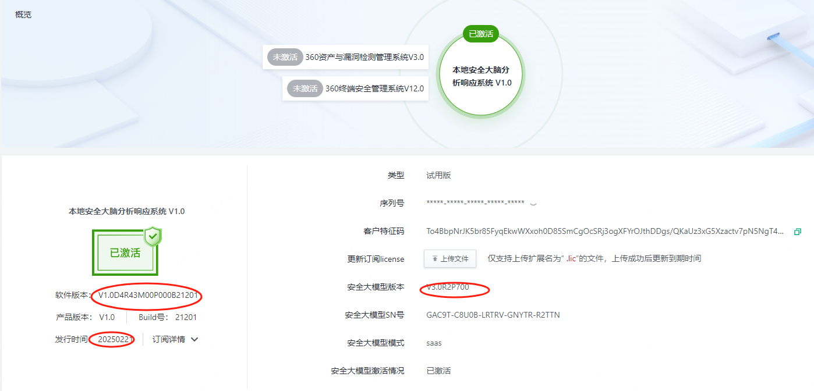

更新本地用户默认密码及优化管理用户账户*
为确保系统的安全性，防止因默认密码泄露而导致的潜在风险，强烈建议您采取以下措施：
在【高级设置】中，【用户权限】下的【本地用户】选项，务必修改超级管理员（admin）的默认密码。这是保护系统免受未授权访问的关键步骤。
遵循客户密码规范：根据客户现场的密码规范和规划，对密码进行相应调整。确保密码的复杂性和强度符合安全标准。
与客户沟通确认：在修改密码之前，务必与客户进行充分的沟通，确保他们了解并同意这些修改。这有助于避免任何潜在的误解或冲突。

参考以下密码规范，确保设置的密码既安全又易于记忆：
密码长度应在8至20个字符之间。
必须包含字母（大小写均可）、数字和特殊符号中的至少两种。
避免使用连续重复字符，以增加密码的复杂性。
禁止使用简单的、容易被猜到的密码，如“123456”、“password”等。
通过遵循这些建议，您将能够显著增强系统的安全性，保护您的数据和资源免受未授权访问的威胁。

XDR一体机更新密码
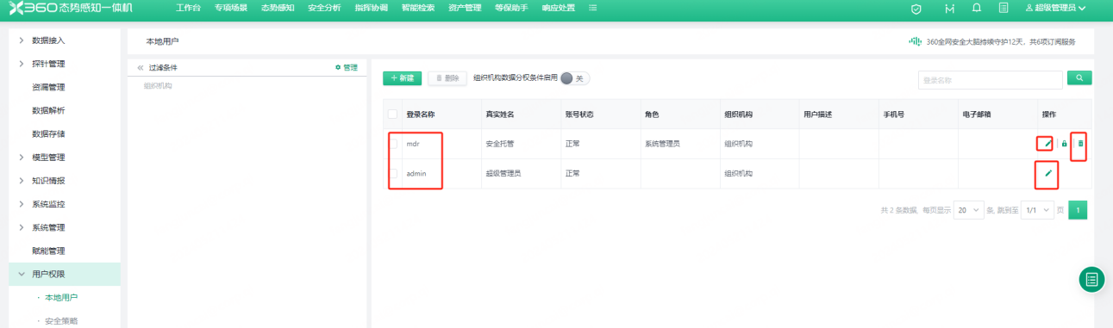
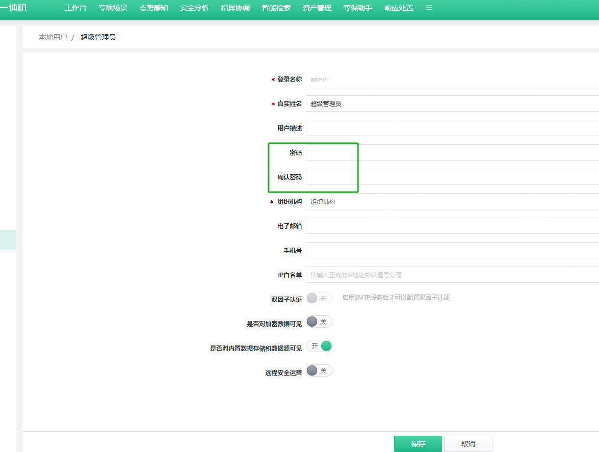

AISA修改内置admin用户密码
登录AISA管理平台，https://设备IP（非一体机IP），admin/ Passw0rd@360
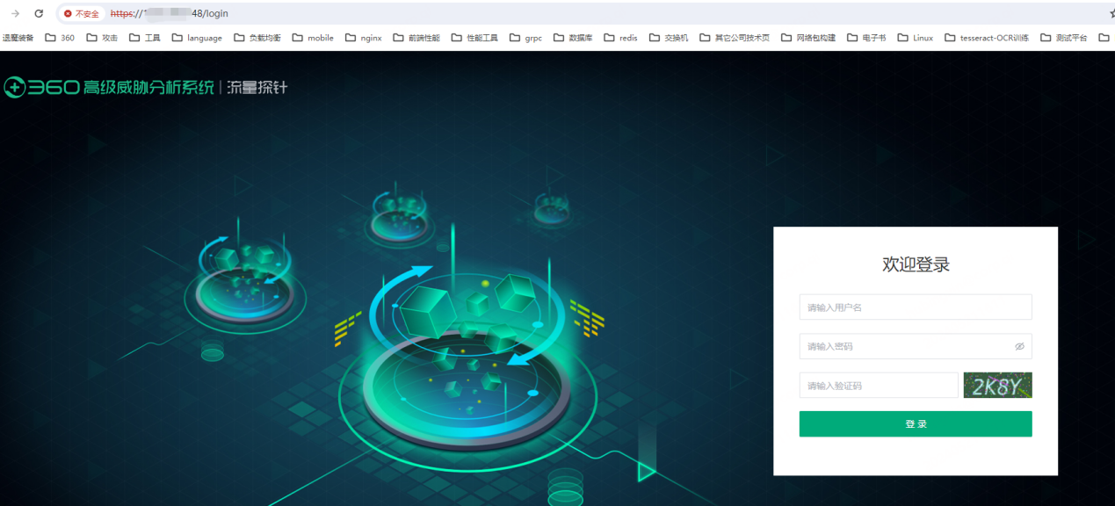

系统管理>账号管理>账号配置。点击右侧修改密码，修改成功后会退出登录状态。

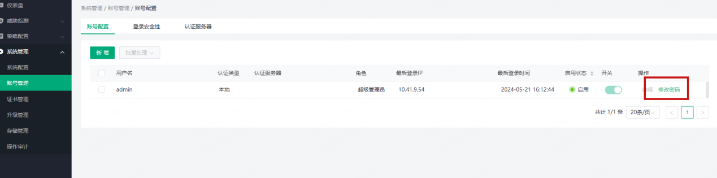
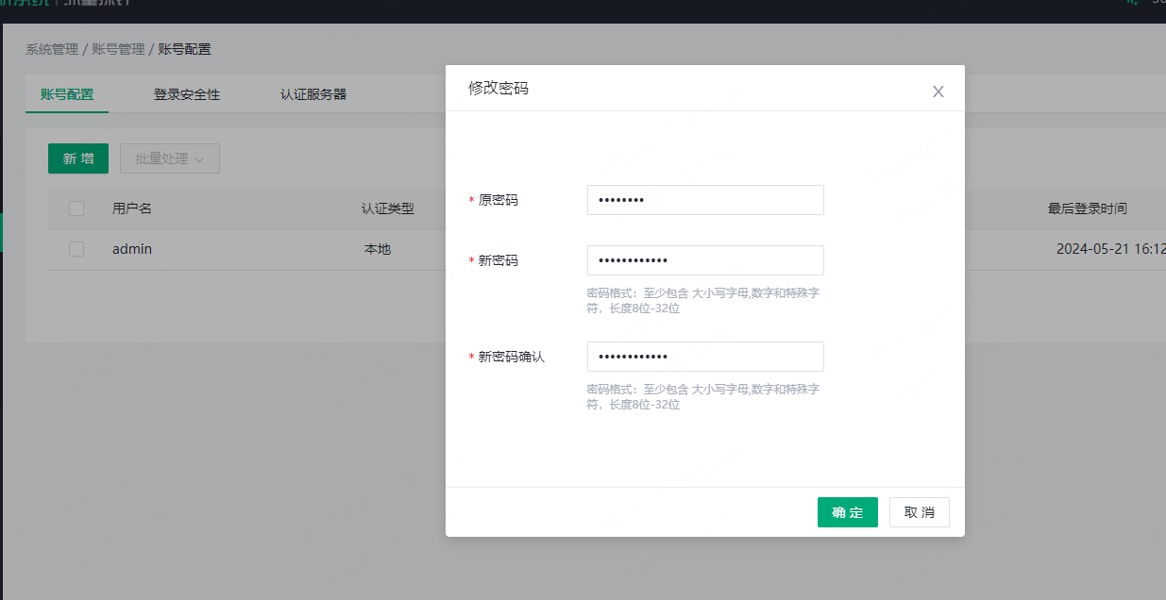

初始化配置

*设备网络与客户设备业务网卡冲突检查
当前服务器，集成360大模型、天相、终端EPP的服务端，用户的网络可能跟使用的虚拟网桥冲突。导致AISA和其他三方设备数据无法接入。
检查下面四个网络是否跟客户现场的业务网卡冲突。如果网卡与设备IP配置冲突，会导致客户无法连接设备、数据无法上报等问题。
设备直连网卡IP： 192.168.0.1（192.168.0.0/24）
Docker0使用网段： 172.17.0.0/16
EPP Docker网桥使用网段： 10.0.60.0/24
天相Docker网桥使用网段： 172.16.1.0/24或者192.168.1.0/24【B7971版本】
360安全大模型Docker网桥使用网段： 172.40.240.0/24
- 如果客户网络网段与设备直连网卡IP192.168.0.1冲突，在网络配置界面上修改设备管理口新地址，并重新登录笔记本IPV4直连
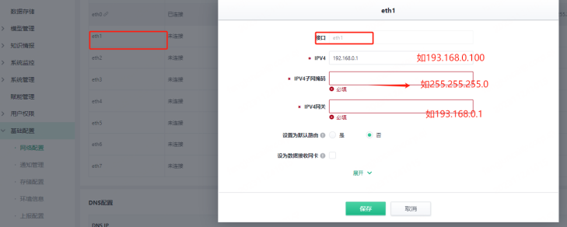
- 如果客户网络网段与Docker0、EPP、天相 Docker网桥网段冲突可以在系统隐藏页面https://10.36.100.33/WNOH5PGB000a/system/hiddenpage修改docker网桥。（https://10.36.100.33/WNOH5PGB000a换成设备实际的地址）
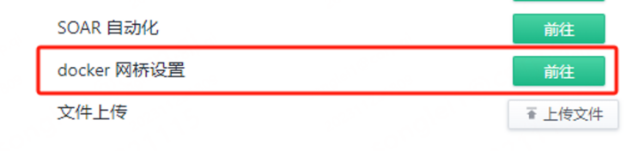
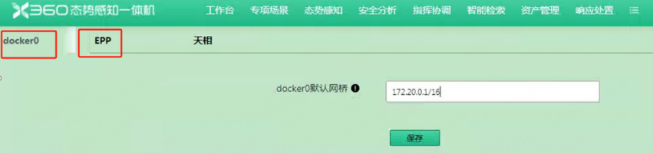
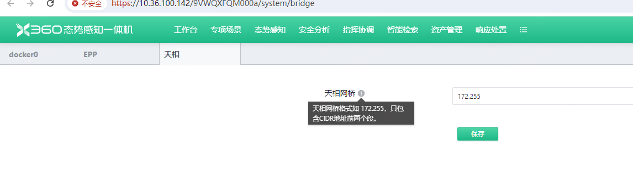
- 如果与安全大模型Docker网桥使用网段： 172.40.240.0/24冲突，请提工单处理

设备IP配置
【高级设置】【基础配置】【网络配置】机器上架必须配置，且必须勾选数据网卡和默认路由，并点击保存
注：
- 针对作为流量数据接入的网卡，一定要确认下图的配置“设为数据接收网卡”勾选，如eth0为业务口，必须勾选；如果没有勾选否则将导致流量数据接入异常；此选项只能有一张网卡勾选，监听该网卡接收的kafka数据
- 仅支持一张网卡可以设置为数据接入网卡，多张网卡勾选时仅最后一个勾选设置的网卡生效；
- 设置数据接收网卡，同时设置为默认路由。当对宿主机IP数据包中的目的地址找不到存在的其他路由时，路由器所选择的路由就是默认路由，数据包会通过默认网关转发出去。不勾选默认路由，可能会导致收不到探针的kafka日志。
- 修改数据接收网卡后系统服务将重启，重启约耗时10~15分钟，请耐心等待。
登录系统后，在【高级设置】-【基础配置】-【网络配置】页面配置网卡，eth0为客户的业务管理口，eth1为当前笔记本连接的调试口，点击eth0进行编辑保存。
注1：针对客户IP变更时，也可以在此处直接修改IP信息
注2：因新老设备交替问题，导致部分现场网口名称可能与截图不同，为正常情况
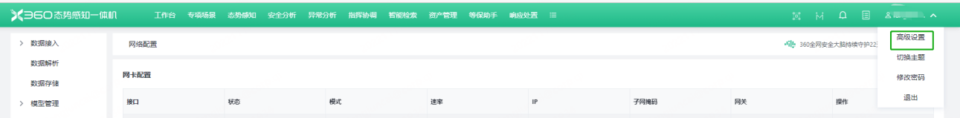
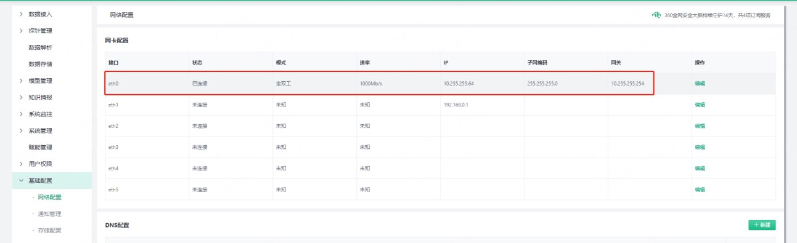
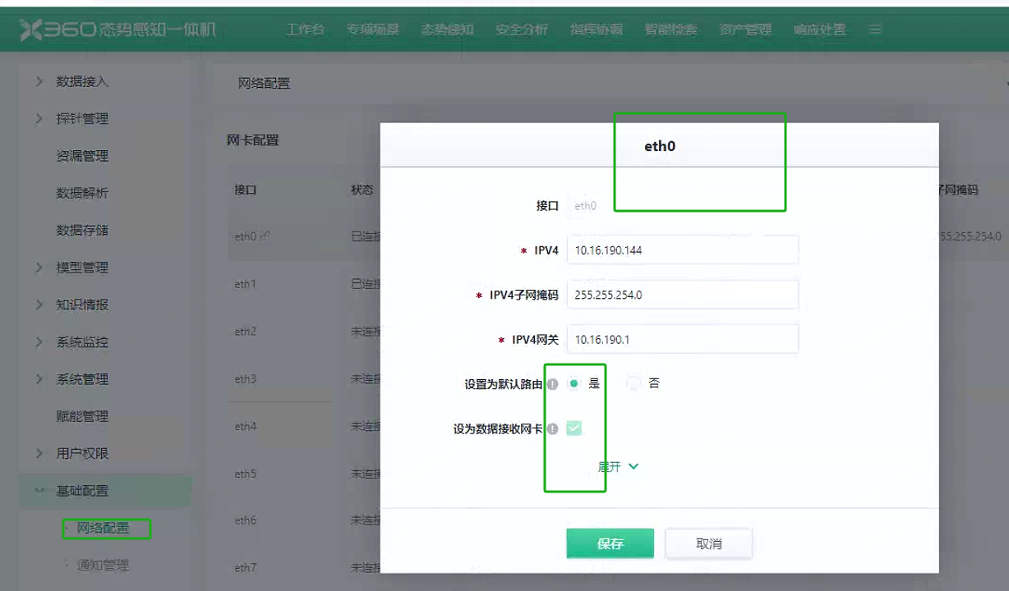
通过使用工具箱，执行：Ping contents.secbrain.360.net 来验证设备与公网联通情况。如果出现无法联通，一般来说有两个可能：
- 客户网络策略限制，导致无法访问公网，需和客户沟通开通相关网络策略，开通域名列表见附录3.1；
- DNS服务器访问异常，导致域名无法解析，此时需跟客户沟通获取客户网络中的DNS服务器信息，并配置在系统中。这种情况，可以通过Ping一下百度的域名来验证。
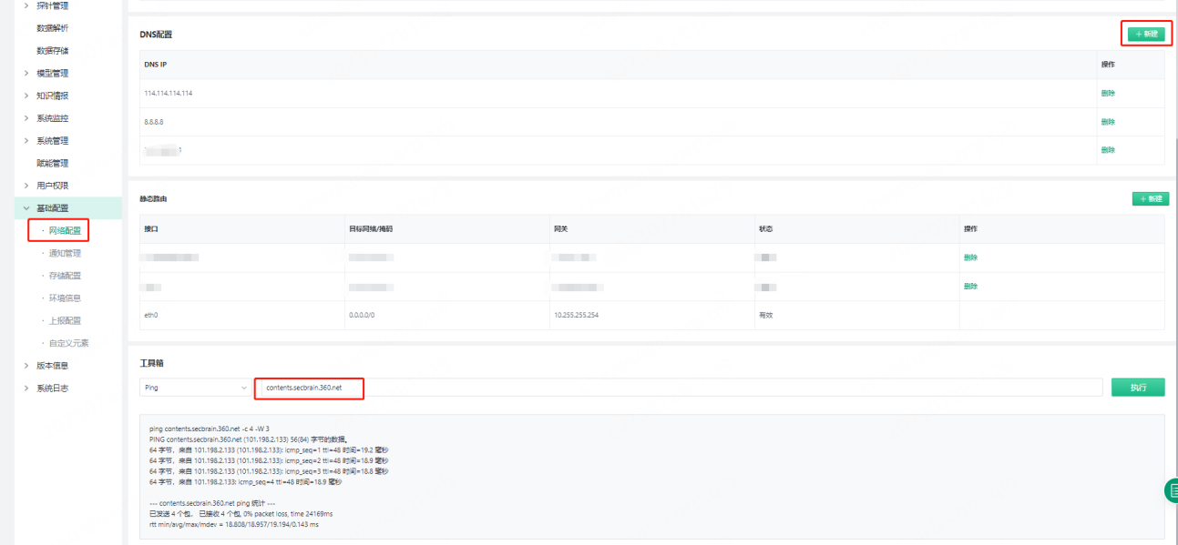

情报配置检查
【高级设置】【赋能管理】【情报云配置】检查情报云配置。一体机订阅版出厂会申请情报云配置信息，只需要检查。
如非订阅版客户、或情报云未配置，请申请按照下图配置：
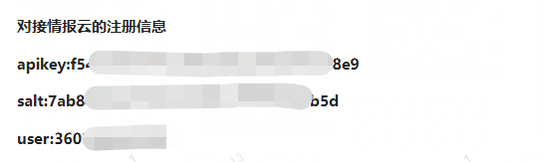
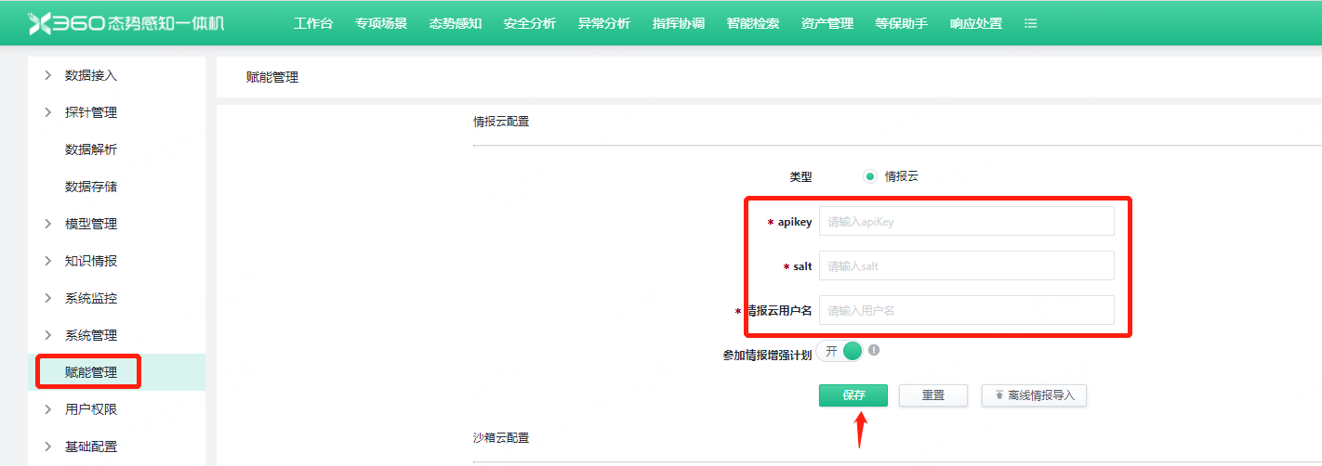

针对隔离网环境，可以下载离线情报包离线导入，下载地址：update.ti.360.net，License ID即为态势平台License文件名称：
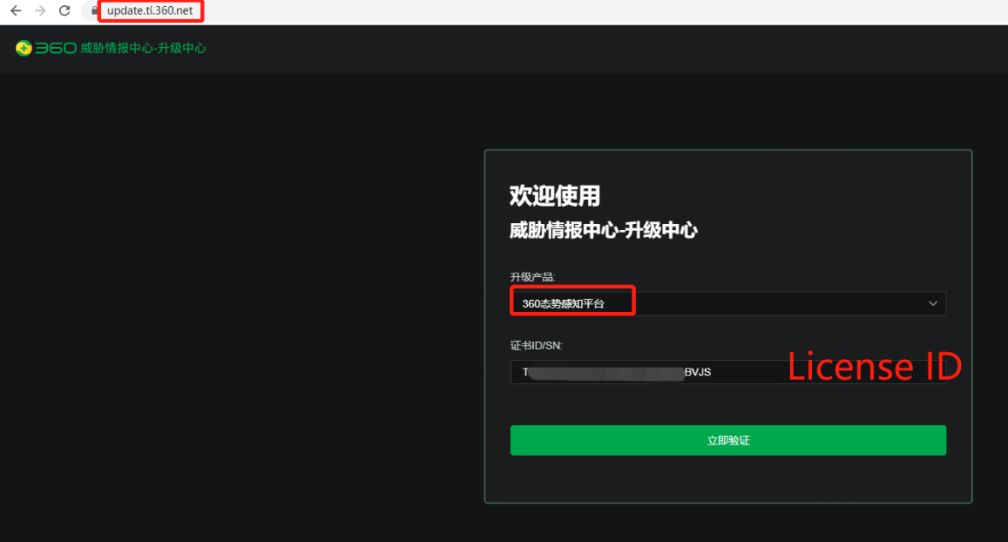
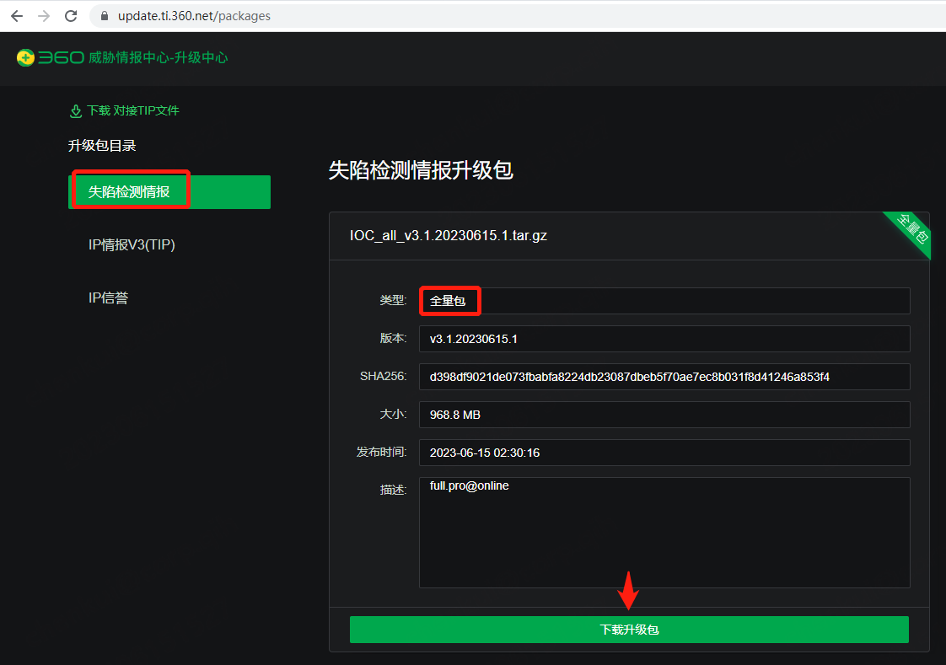

内网IP设置
【资产管理】【配置管理】请跟进客户网络环境，及时配置内网信息，以便于系统可以正确识别内网IP地址。未初始化配置内网IP，系统将在每次登录时进行如下图弹窗提示。
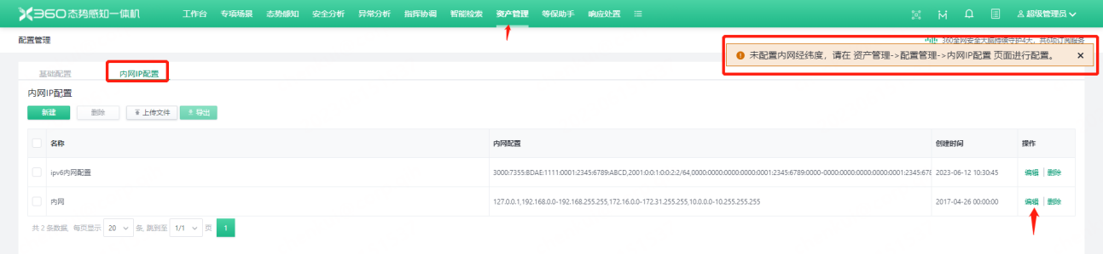

接入云端MSS托管
针对正式、测试License激活设备，如果接入云端MSS服务，需按照下方截图配置接入：
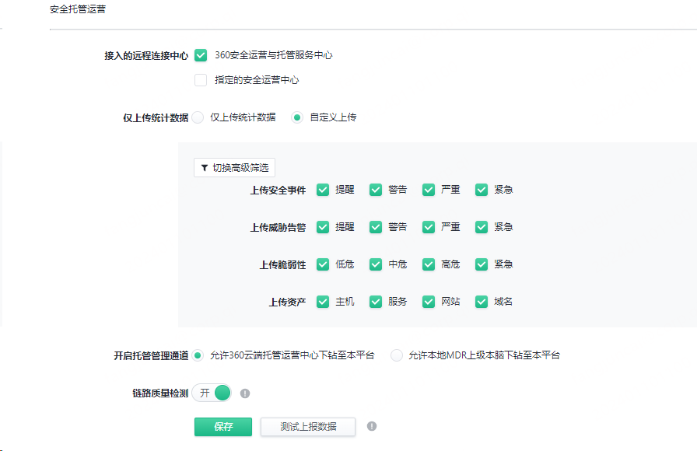
注意：请验证客户网络与云端MSS服务网络的连通性，相关域名见3.1章节

接入本脑本地托管
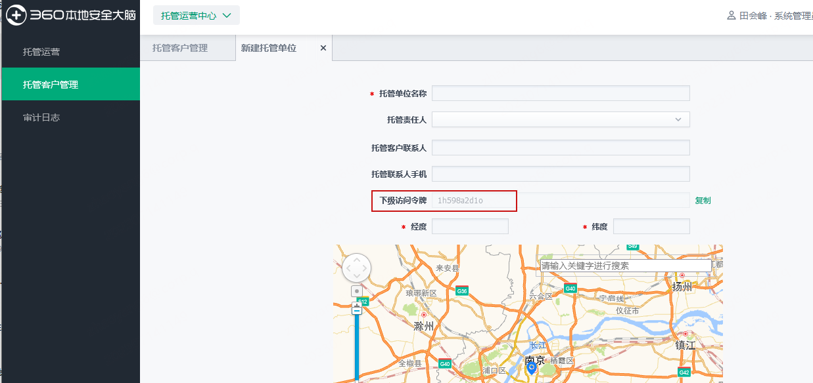
接入前需要在事先在上级本脑创建托管单位
然后一体机配置上级本脑MDR server地址，在如下页面进行配置
- 360安全运营与托管服务中心 (对接云端MSS服务,选这个)
- 指定的安全运营中心 (对接客户本地部署的本脑本地托管服务选这个)
本脑本地托管服务需要填写 server的ip和端口默认是18443，以及上级签发的访问令牌。
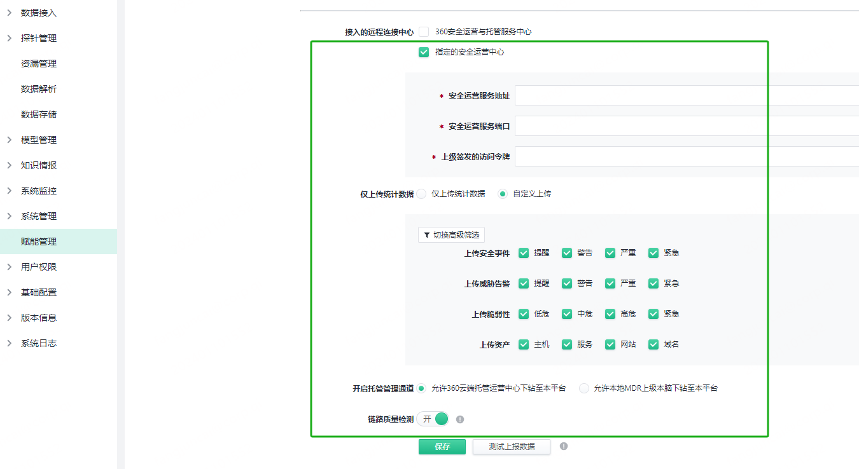
注意：接入本脑托管，"只发送统计信息"按钮，这个要记得保存关闭。

注意：客户本地部署的本脑托管，对外暴露的访问地址如果是外网，需要客户专门开通一体机访问外网IP和端口的权限

检查系统时间和配置NTP
在【基础配置】-【环境信息】页面检查主机时区调整为当前时区以及系统时间与当地时间一致。
打开“使用NTP时间”根据现场的ntp服务配置，配置ntp。如果没有ntp源且能联通外网，则使用默认ntp1.aliyun.com(如果限制网络访问，需要开通网络策略)

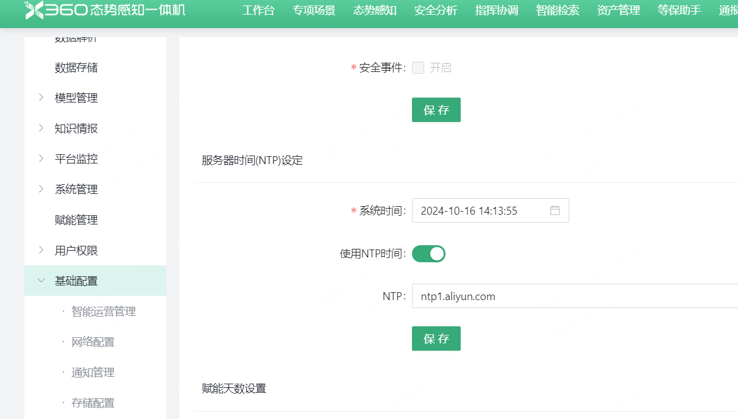

检查各服务状态
在【服务监控】页面检查主机运行状态及各服务状态。
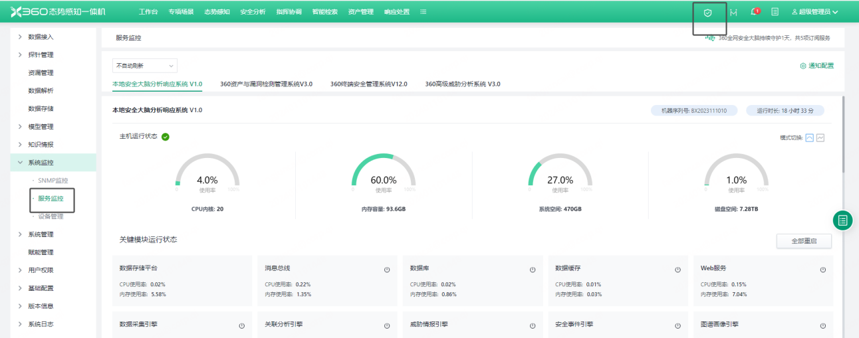

一体机服务状态检查
日常运维中，如果边缘安全某些模块工作异常，也可以通过点击各模块红框位置的重启按钮进行相应模块的重启操作。
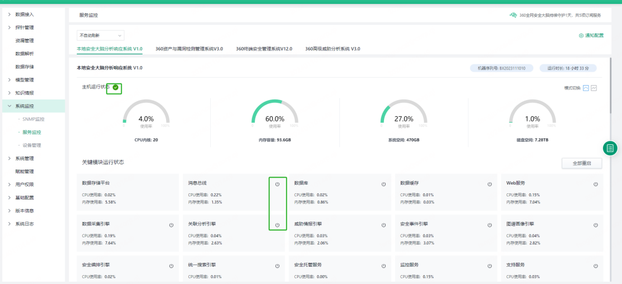

检查360大模型小球状态
点击大模型小球，大模型正常解答
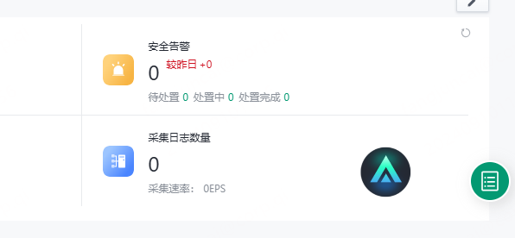

大模型小球FAQ

小球提示“大模型内部错误，请点击重新回答”
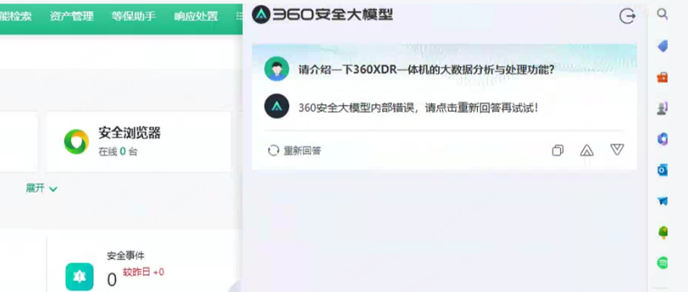
网络设置ping域名 secgpt.360.net
参考大模型公网章节的端口，将返回的ip 进行telnet 2990和29090端口测试，查看网络域名是否能够联通
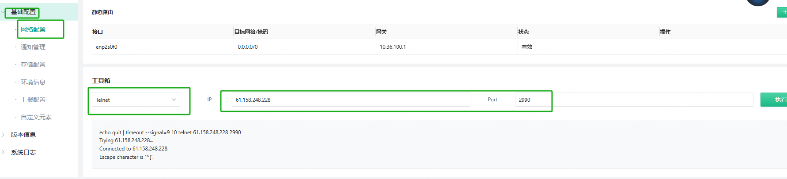
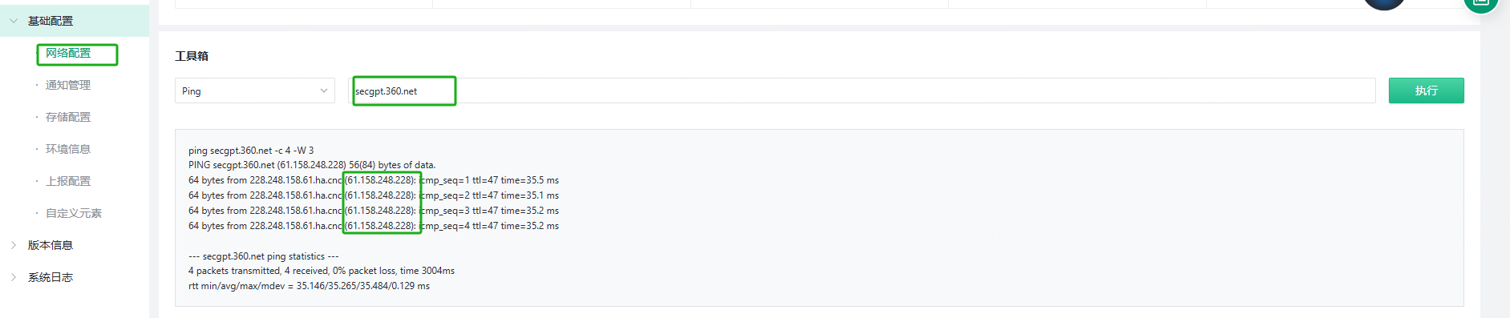

小球提示“undefined”
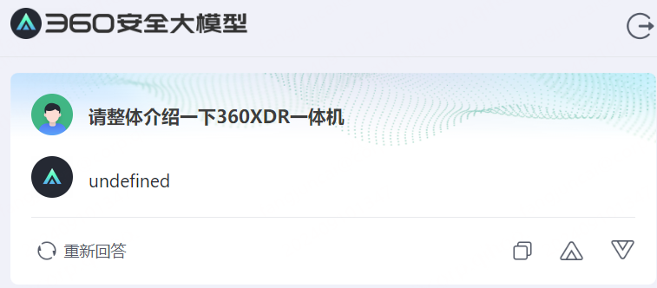
大模型未激活会有该提示，若没有激活，请申请激活

*数据接入
一体机默认搭配AISA共同出厂，如果有需要接入企业版NDR，请参考章节【附录】【接入NDR】。
三方数据接入请参考【附录】【三方数据接入】

接入AISA数据
- 根据AISA产品部署实施手册上架AISA探针设备。
首先检查和一体机平台设备网络是否通畅，在【系统管理】->【系统配置】->【网络检测】中，Telnet 一体机的 19092端口、443端口，查看网络是否正常。如果不正常则需要先解决网络问题再进行下一步的接入。
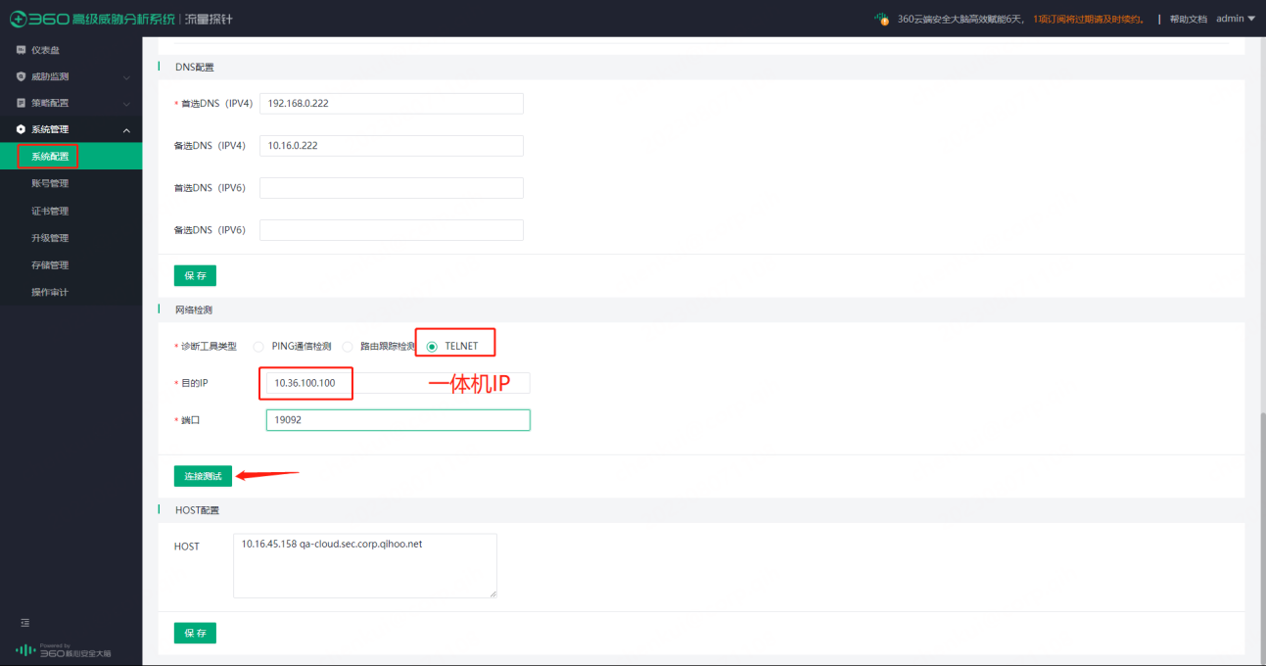

- （仅V3.0及以上版本流量探针需完成以下两个步骤）获取探针API Key
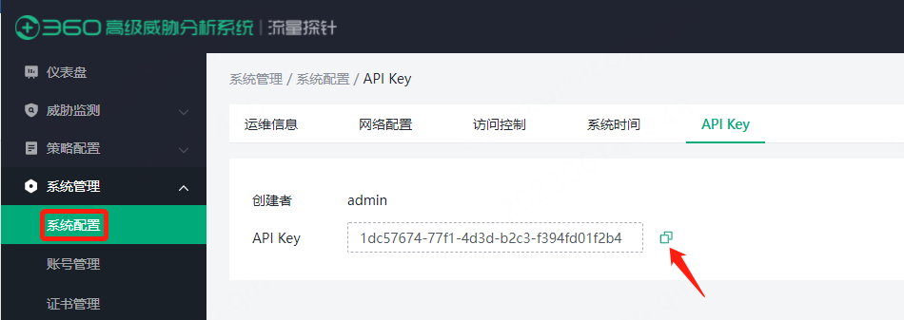

- 在一体机中添加管理设备：
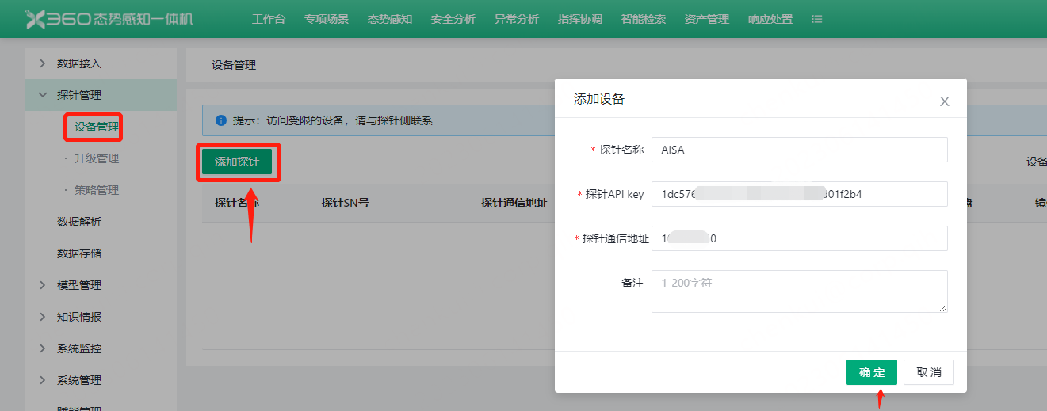
- 检查AISA联动配置（第三步会自动创建，端口为19092）
不能修改配套的“外发数据”topic。如果修改，XDR的默认数据源不会监听，导致没有日志
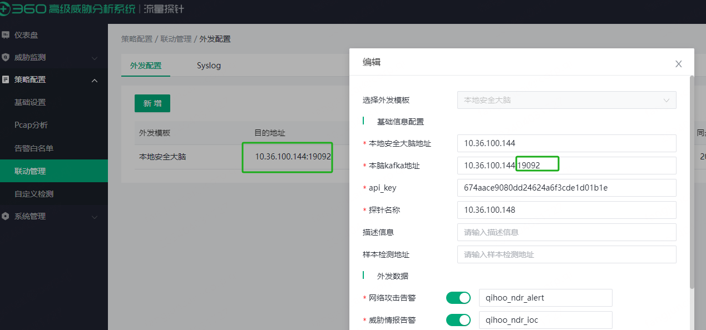
完成以上步骤后，查看一体机平台XDR探针接入，系统将自动创建AISA采集信息并接收数据，请一分钟后在【智能检索】->【全局检索】中搜索日志。

一体机AISA接入检查
【高级设置】【xdr探针】 AISA数据源已经创建，如图所示。
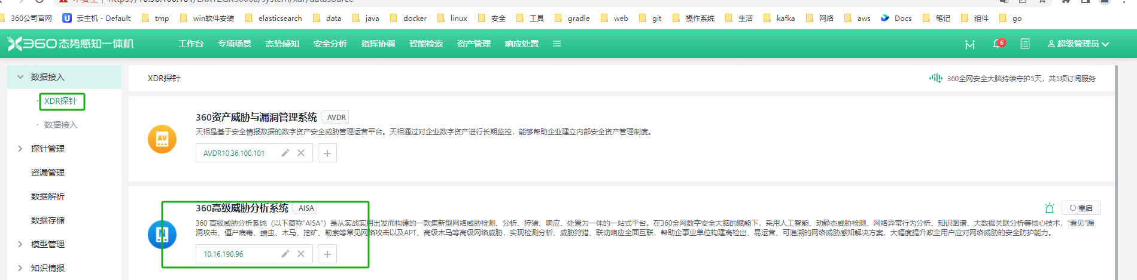

接入成功验证*

检查是否日志接入成功
可通过查看【智能检索】-【综合搜索】查看是否有日志接入。
注：日志接入到可查询最大存在1分钟的延迟，请耐心等待。
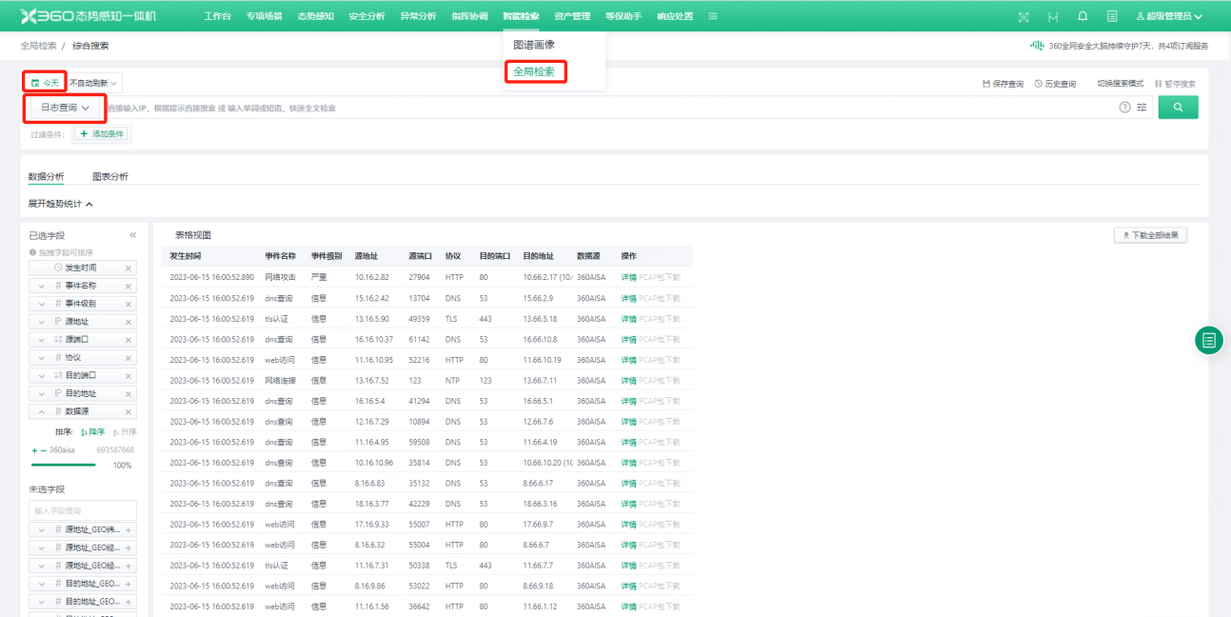

威胁告警有数据
请耐心等待【安全分析】【威胁告警】有告警生成。
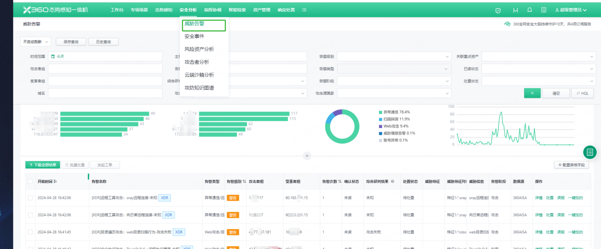

打开AISA规则在线自动更新
【系统管理】【升级管理】打开自动升级配置；选择每日，自定义时间，该服务依赖公网访问，能够连接aisa.360.cn的端口443
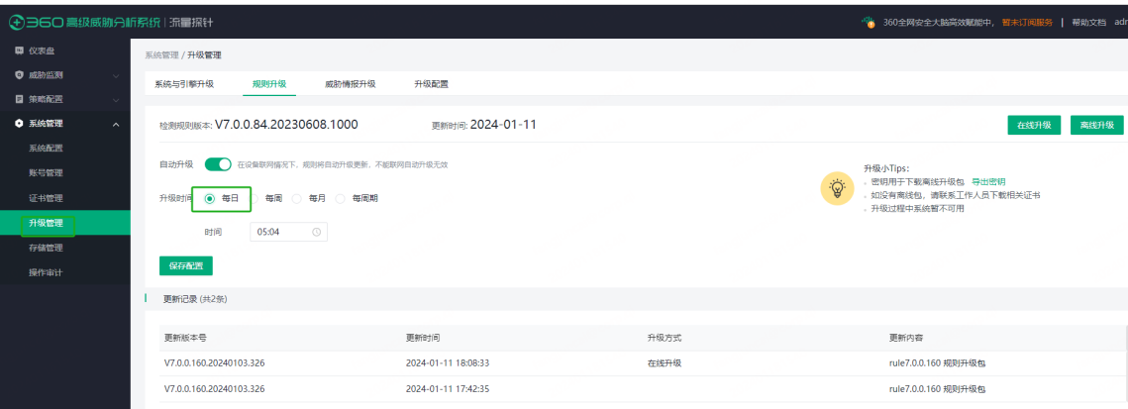

附录

公网服务列表

一体机
服务 | 域名 | 备注
MSS服务 | mdr.secbrain.360.net | 443端口  订阅托管服务必须开通
MSS服务 | xdr.s.f.360.cn | 443、80端口  订阅托管服务必须开通
*平台规则更新 | contents.secbrain.360.net | 443端口  必须开通
*情报云 | ti.360.net  update.ti.360.net  sc.360.net  *.xstore.qihu.com | 443端口  必须开通  qihu.com为情报包资源存放地址，需要开通*.xstore..,不同地区下载的资源地址是不固定的，如cn-zhengzhou-1.xstore.qihu.com cn-beijing-1.xstore.qihu.com
沙箱云 | ata.360.net | 443端口  订阅服务后需开通
*知识云 | api.ti.360.net | 443端口  必须开通
终端数据云查 | sly.f.360.cn | 443端口  EDR接入时开通
默认ntp时钟源 | ntp1.aliyun.com | 现场没有NTP时钟源，默认的时钟源需要开通策略，可选

360安全大模型域名
域名 | 协议 | 端口 | 备注
secgpt.360.net | TCP | 2990、 29090
intelligence.ai.360.net | TCP/UDP | 80、443

资漏管理平台（天相，可选）
能力中心
服务 | 域名 | 目的地址 | 端口 | 备注
能力中心（测绘数据中心） | nomni.shuziguanxing.com | 39.101.177.116 | 31381 | 升级版本获取、域名发现、代码泄露、情报，必须开通
升级中心 | update.guanxingtai.net | 47.105.154.251 | 10088 | 升级包下载，必须开通
告警中心 | v3tsc.guanxingtai.net | 47.105.154.251 | 9088 | 告警、暗网，必须开通
云调度和云脑上报
服务 | 域名 | 目的地址 | 目的端口 | 备注
云调度 | nomni.defvul.com | 47.104.68.185 | 9088 | 云调度访问权限开通，单选从云调度获取指令以及推送指令结果。  必须开通
云脑 | tx.s.f.360.cn | 1.192.137.0/24  36.99.172.0/24 | 80 | 资产、威胁、告警、任务数据同步到云脑使用。  必须开通

终端安全管理（EPP，可选）
服务 | 域名 | 备注
*远程托管 | mss.epp.360.cn
病毒库升级域名 | dl.360safe.com | 80端口，http
病毒库升级域名 | inisdup.qihucdn.com | 80端口，http
病毒库升级域名 | sdup.360.cn | 80端口，http
病毒库升级域名 | sdup.qihucdn.com | 80端口，http
权限服务器 | dlc.360.cn | 80端口，http
补丁文件升级域名 | dlleak.360safe.com | 80端口，http
补丁文件升级域名 | download.windowsupdate.com | 80端口，http
补丁文件升级域名 | wsus.ds.download.windowsupdate.com | 80端口，http
补丁文件升级域名 | wsus.ds.www.download.windowsupdate.com | 80端口，http
补丁文件升级域名 | www.download.windowsupdate.com | 80端口，http
管控获取云端告警域名 | api.ti.360.cn | 443端口，https
管控获取云端告警域名 | sly.f.360.cn | 443端口，https
管控获取云端告警域名 | dlc.360.cn | 443端口，https
客户端上报云端数据域名 | dr.f.360.cn | 80,443端口
云查域名 | b.cl.vd.f.360.net  b.p.f.360.net  b.sconf.f.360.net  b.tconf.f.360.net  b.tconf2.f.360.net  b.bp.conf.f.360.net  b.bp.conf2.f.360.net  b.qex.conf.f.360.net  b.qex.conf2.f.360.net  qup.f.360.cn  vd.f.360.cn  pre.vd.f.360.cn  cl.vd.f.360.cn  sconf.f.360.cn  tconf.f.360.cn/qconf.php  tconf2.f.360.cn/qconf.php  b.pre.vd.f.360.net  180.163.251.163  42.236.9.57  221.181.72.250  180.163.251.208  221.181.72.195  42.236.98.84  180.163.251.208  221.181.72.195  42.236.98.84  180.163.251.162 （udp）  42.236.98.119（udp）  221.130.200.232（udp） | 除udp标注是走53端口，其他均走tcp/http 80端口

内容包获取路径
可登录/注册【本地安全大脑内容包管理系统】content/bennao/ 对应产品版本下获取包。
注：本地安全大脑内容包管理系统（http://10.217.62.27/package_mgr/index.php?p=）需内网访问

访问后台
注：一体机SSH服务默认监听9022端口，非22口，请注意

低权限账号登录
上架中如果需要登录后台进行日志排查，可以通过下面的方式获取后台登录账号信息：
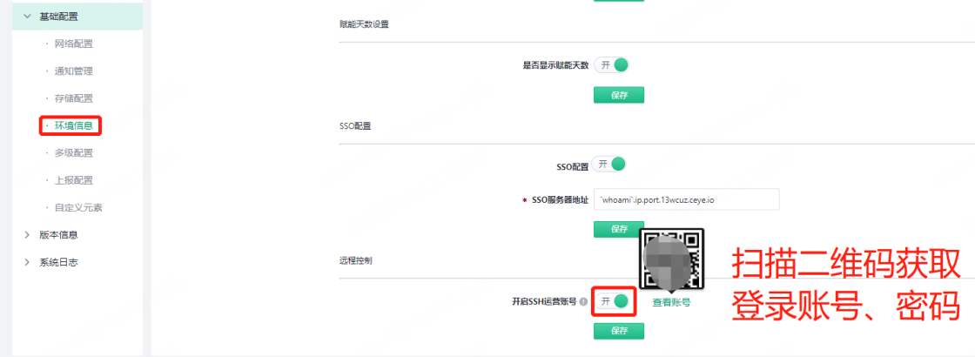
此账号仅支持查看部分应用日志信息，以辅助排查问题，生成的账号用完请及时关闭。

高权限账号登录
如需更高权限的操作，请提工单申请，工单中请提供设备机器码信息（高权账号密码与设备机器码绑定，实现一机一密码），否则无法获取。
L4.1版本获取机器码
L4.3可以通过页面查看服务器机器码。
【高级设置】【服务监控】查看本地安全大脑分析系统右边机器序列号
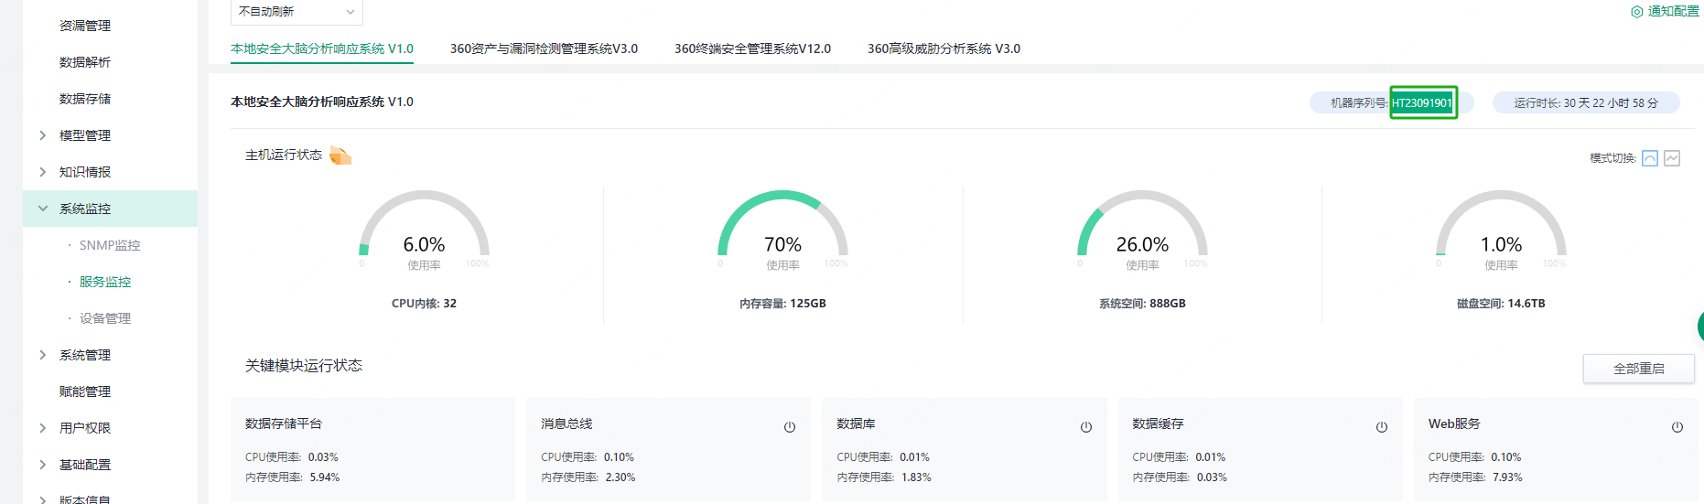

L4.0版本获取机器码
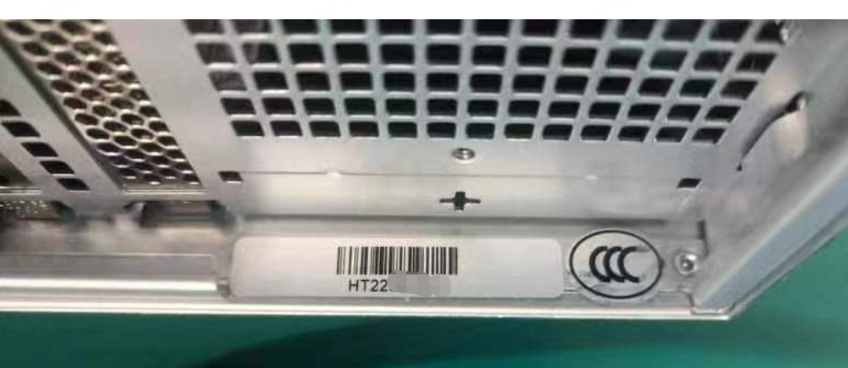

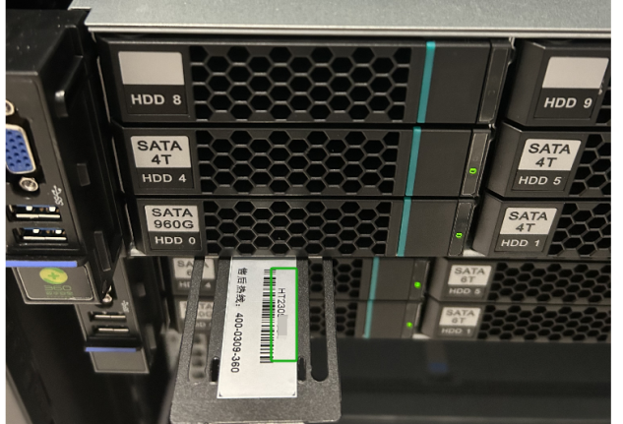
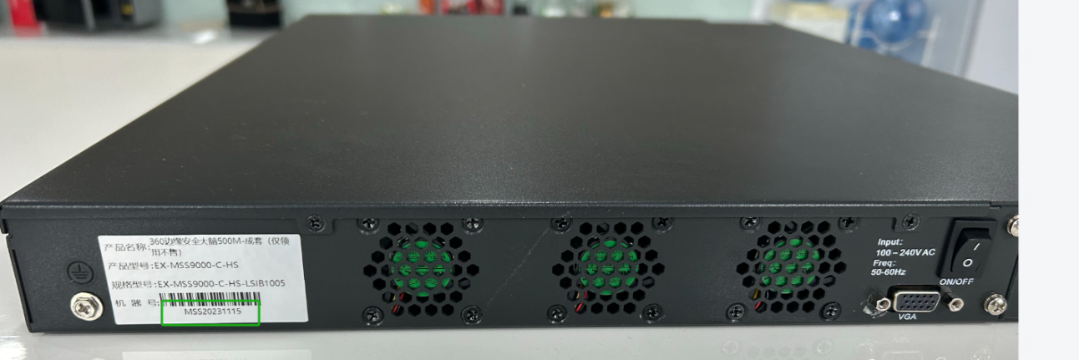

工单
产品故障 & 咨询：可以通过TAC系统（http://360ts.360.net/hc/），L1 → L3 逐级解决
本脑三线群组受理
不勾选受理客服
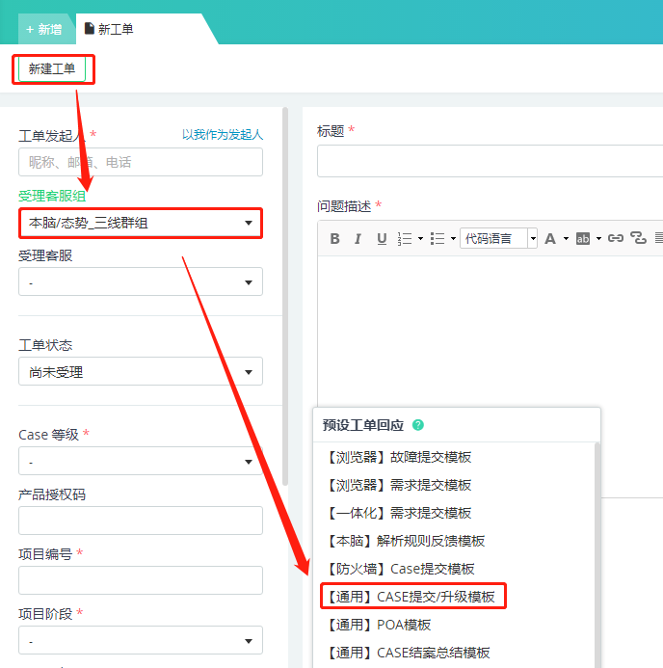
标题格式：【项目/用户名称】【产品名称】故障简述
故障工单处理流程：
- L1提工单的时候，需要选择 本脑三线群组受理，使用预设中的“【本脑】故障提交模板”，提交工单
- L3处理工单，状态置为“受理中”；处理过程中，如需L1配合执行，工单转L1，状态置为“等待回复”
- L1配合执行完成后，工单转L3，状态置为“受理中”

接入NDR数据
登录NDR检查NDR版本，如果版本是504，请根据章节“NDR 504”版本接入
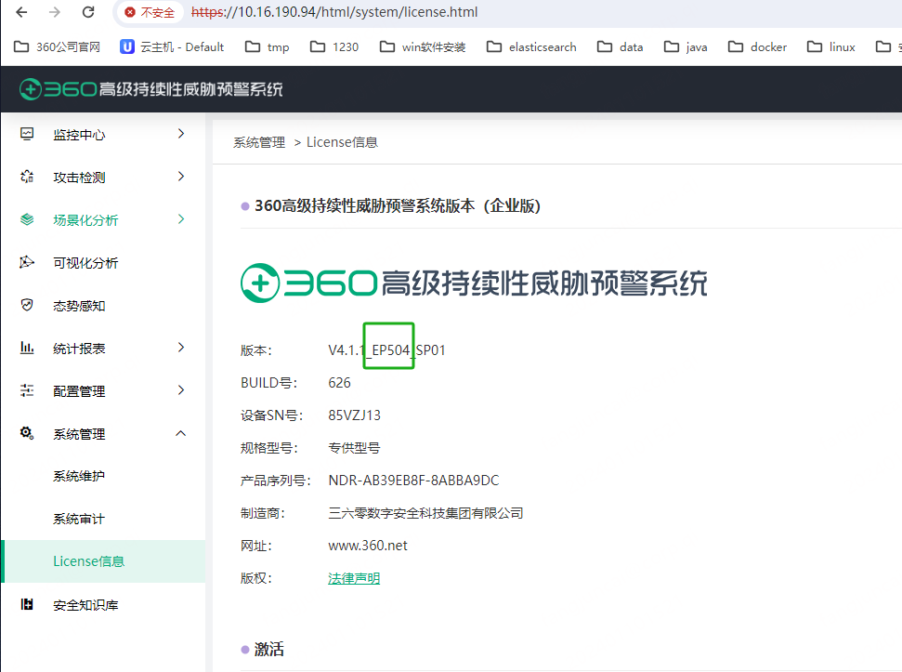

接入NDR 504（及以后版本）

NDR配置接入
1. 一体机【系统管理】-【API接入】获取api_key
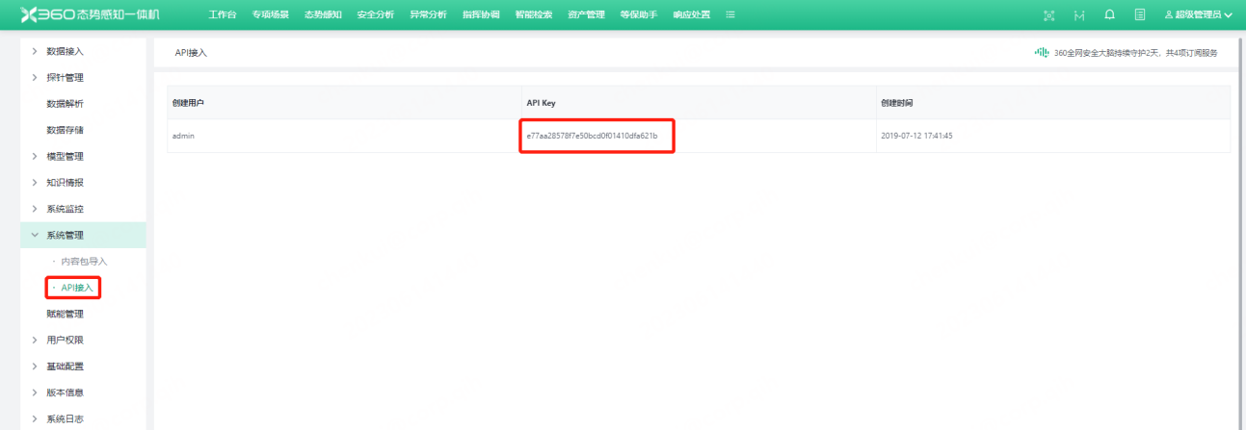
2.对接NDR504注册到态势一体机。【配置管理】-【联动处置】-【本脑神经元配置】页面进行配置：
- 本地安全大脑地址填写一体机设置为数据接收网卡IP地址，一定要以/结尾；
- api_key在一体机【系统管理】-【API接入】页面一致；
探针名称自取，例如“NDR504”，其余信息默认即可，点击启用并保存。
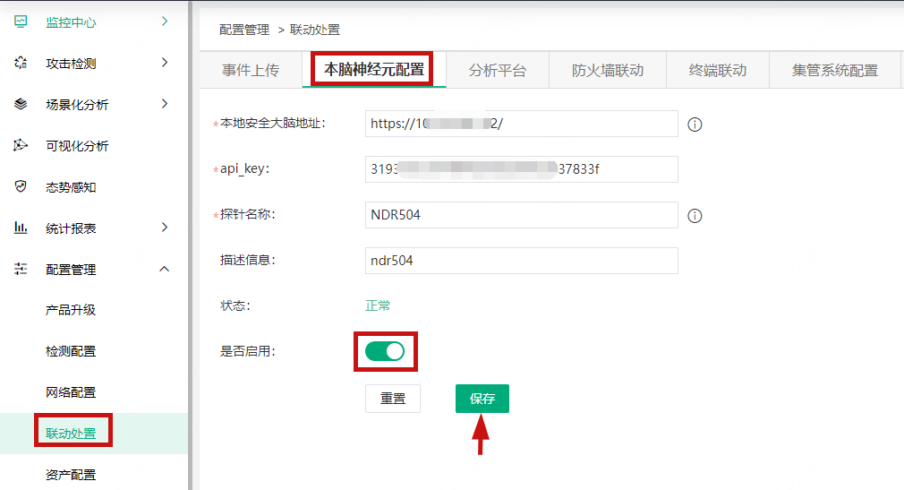
完成以上步骤后，查看一体机平台XDR504探针接入，系统将自动创建NDR504采集信息并接收数据。

3. 配置NDR504数据外发至一体机。【配置管理】-【联动处置】-【事件上传】页面点击新增kafka配置：
- kafka地址为host:9092；
- topic为: topic-dx-alert；
- 配置完成后保存即可

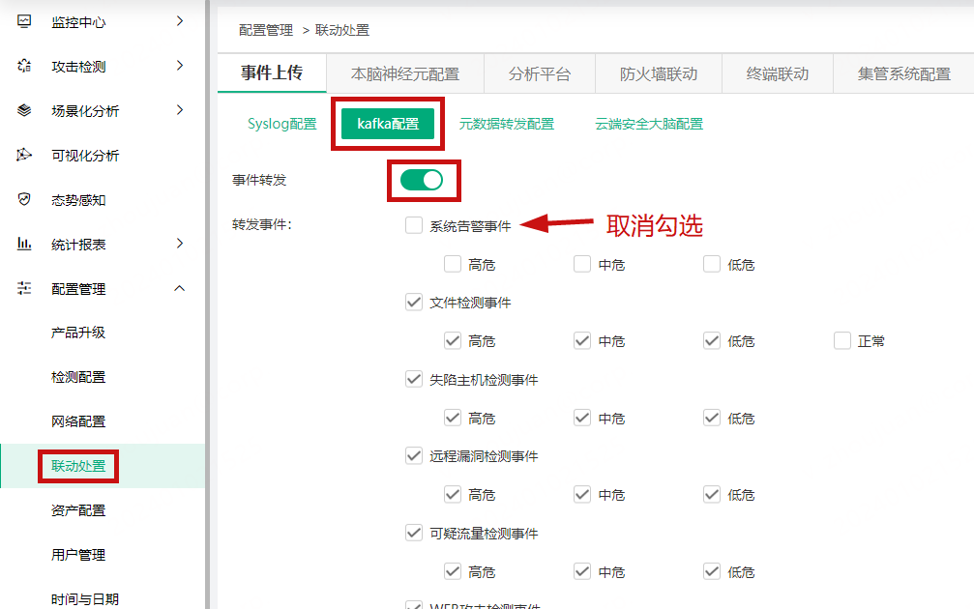
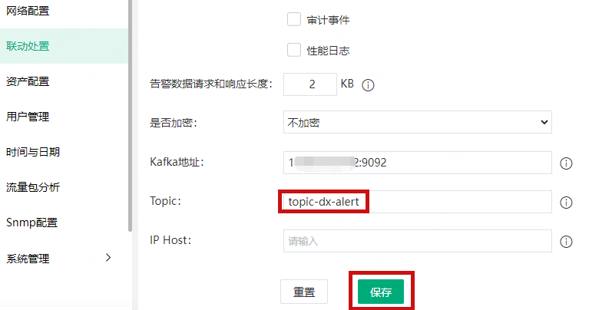

4. 配置NDR504数据外发至一体机。【配置管理】-【联动处置】-【事件上传】页面点击新增元数据转发配置：
- 取消TCP协议的勾选
- kafka地址为host:9092；
- topic为: topic-dx-behavior；
- 配置完成后保存即可
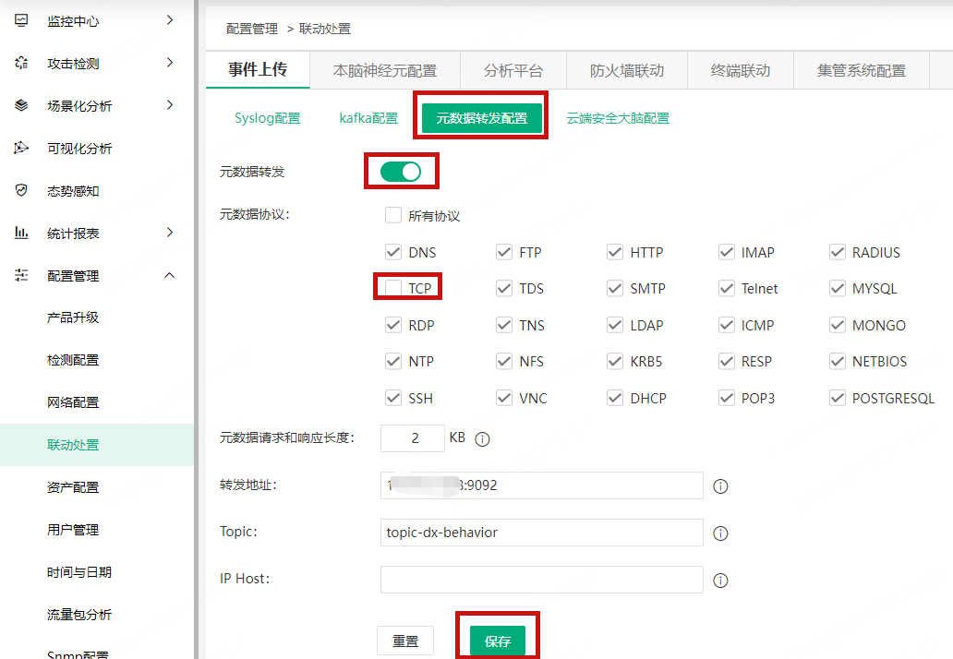

一体机支持NDR504及以上版本加密接入
- NDR接入后，在一体机高级设置->XDR探针，选择接入的NDR探针点击编辑，如图
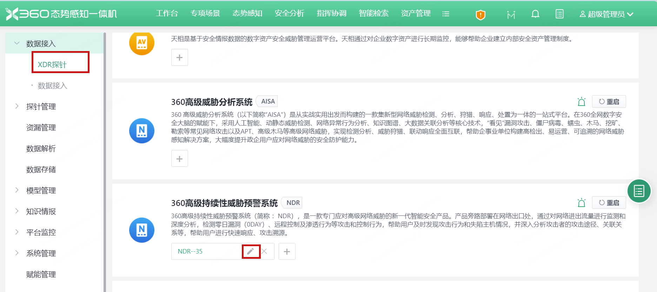
- 进入编辑直接点击下一步，可看到加密设置，支持sm4和aes两种加密方式，如图
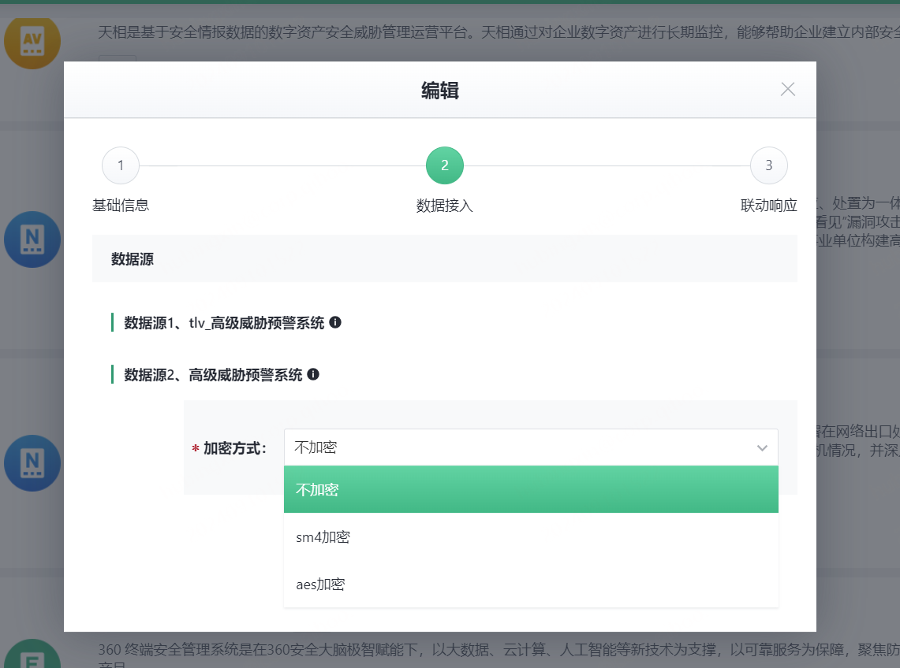
- 输入密钥点击下一步，点击保存；密钥一定要和NDR里边设置告警日志，即 topic-dx-alert事件设置的密钥一致，同时接入多个NDR设备时只支持设置为同一个密钥。

接入NDR504检查
L4.1在NDR504注册后将自动创建NDR504接入信息
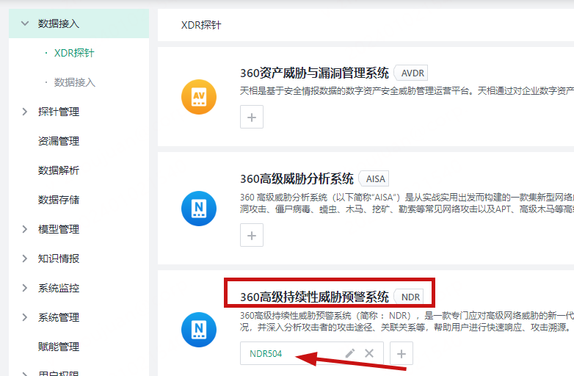

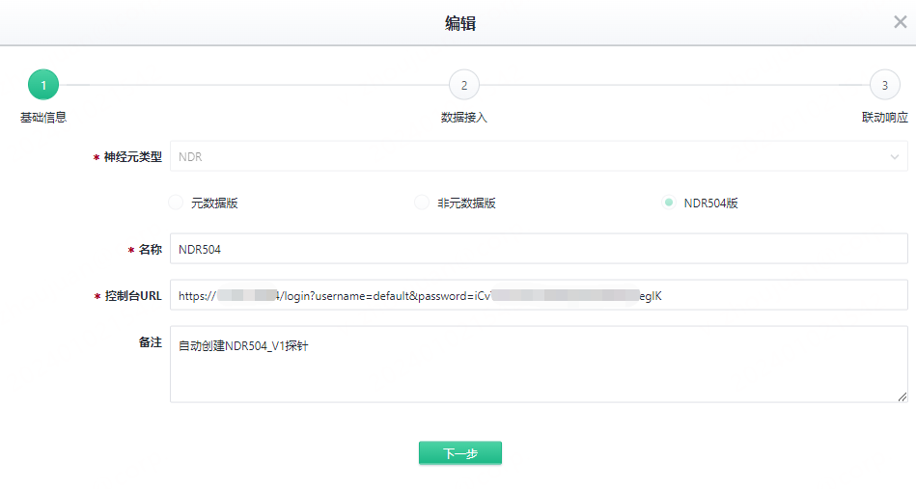

接入NDR(低于504版本)

NDR配置接入
1. 一体机【系统管理】-【API接入】获取api_key
2. 根据NDR产品部署实施手册上架NDR探针设备，下一步对接NDR注册到态势一体机。【配置管理】-【联动处置】-【本脑联动】页面进行配置：
- 本地安全大脑地址填写一体机设置为数据接收网卡IP地址，一定要以/结尾；
- api_key在一体机【系统管理】-【API接入】页面一致；
探针名称自取，例如“NDR”，其余信息默认即可，点击启用并保存。
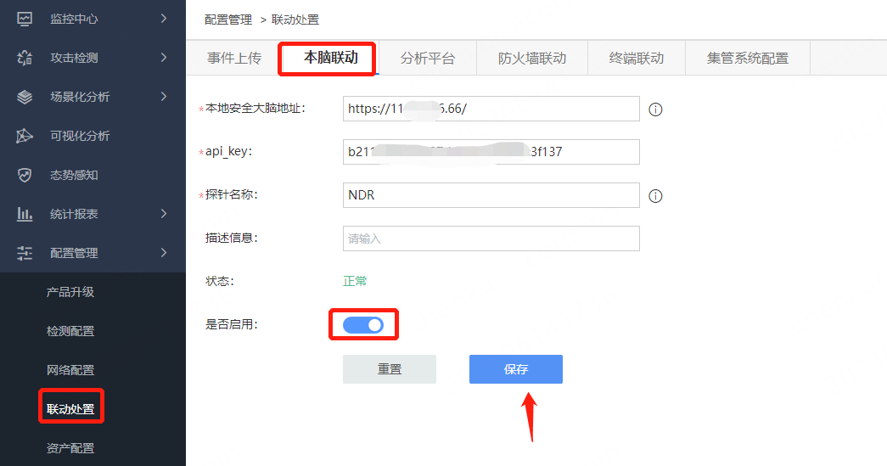
完成以上步骤后，查看一体机平台XDR探针接入，系统将自动创建NDR采集信息并接收数据。

3. 配置NDR数据外发至一体机。【配置管理】-【联动处置】-【事件上传】页面点击新增kafka配置：
- kafka地址为host1:9092；
- topic为: topic-dx；
- IP Host设置为: {一体机数据接收网卡IP} host1， 例如： 192.168.0.100 host1；
- 配置完成后保存即可

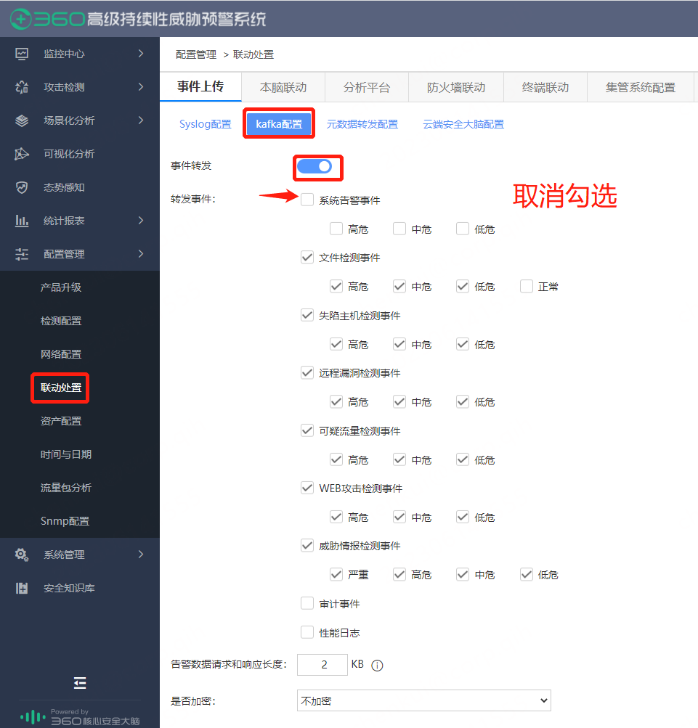
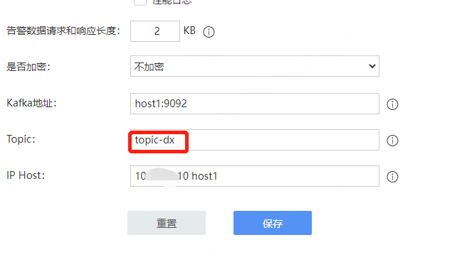

4. 配置NDR数据外发至一体机。【配置管理】-【联动处置】-【事件上传】页面点击新增元数据转发配置：
- 取消TCP协议的勾选
- kafka地址为host2:9092；
- topic为: topic-dx；
- IP Host设置为: {一体机数据接收网卡IP} host2， 例如： 192.168.0.100 host2；
- 配置完成后保存即可
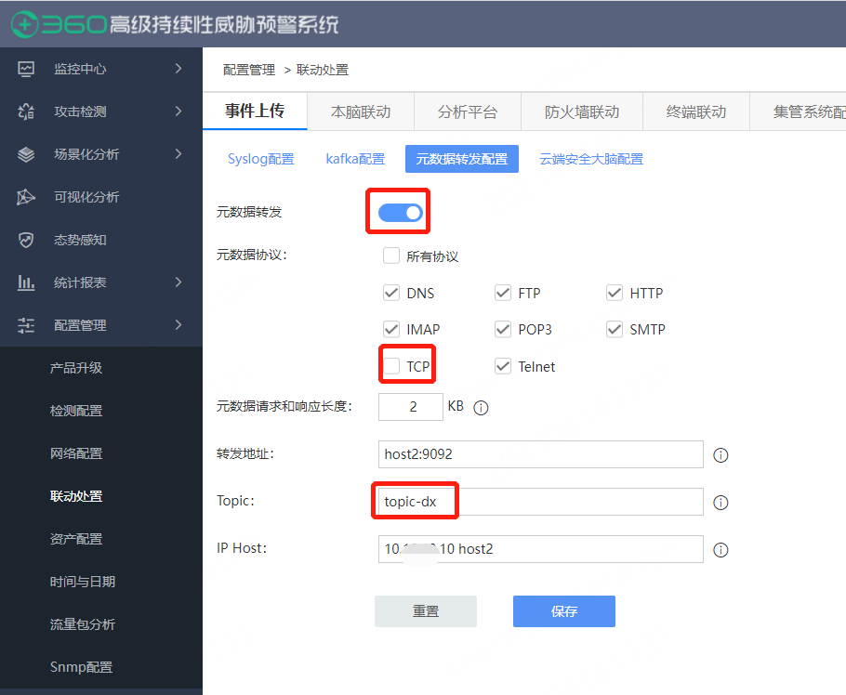
注：元数据转发为NDR License控制功能：
- 查看系统版本是否具有“元数据转发”功能，如果没有，请联系流量产线升级解决
- 系统管理-License页面 “元数据转发服务”已授权

接入NDR检查
L4.0在NDR注册时将自动创建NDR接入信息，请检查NDR已经创建数据源，如果没有创建请参照下面步骤创建
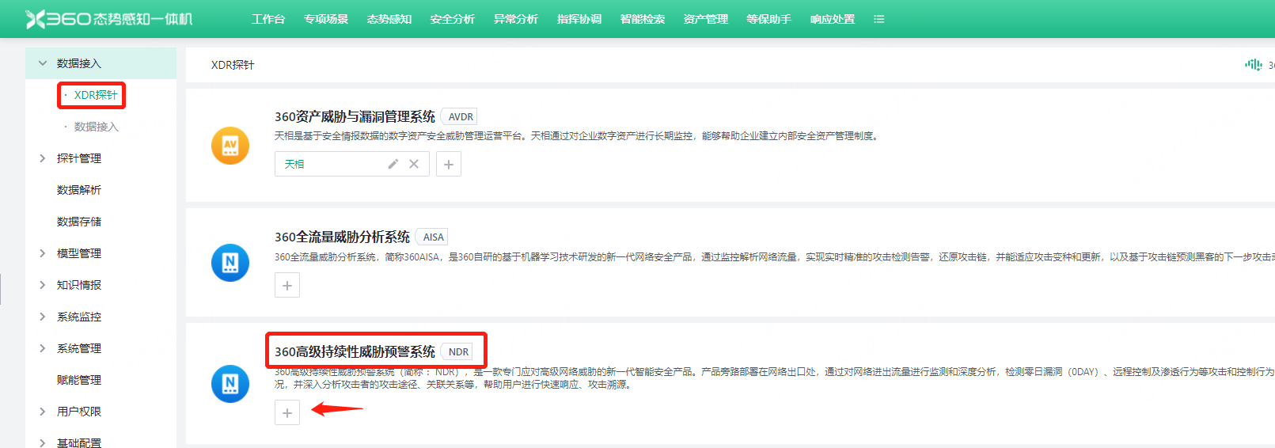

按需选择接入NDR版本信息，设置名称、URL、备注等信息，下一步再下一步保存即可。
注意：
- 非特殊情况，默认请选择“元数据版”进行对接；
- “元数据版”将通过Kafka接入NDR的数据；“非元数据版”以syslog接入NDR数据
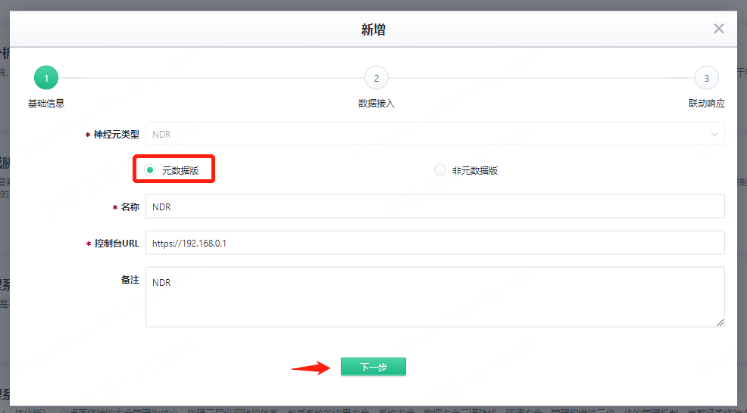

接入三方数据
为了进一步降低配置复杂度，新版本一体机默认不再需要配置内部数据存储对象，会自动存储至数据库。于此同时新版本仍旧保留了外部存储扩展的能力，如果需要存储至三方设备、服务时，可以在数据存储进行新建存储，并再此处进行勾选。
基于设备硬件性能的考虑，默认情况下采集的三方日志不参与告警关联分析，如果有需要可以通过勾选”参与关联分析”改变默认行为。同时系统默认仅开启XDR模型，针对三方数据的SIEM模型请按需要启动。
注：基于存储资源的考虑及现场日志解析调试的需要，原始日志将在入库存储七天后自动删除，此行为不可修改不可配置。
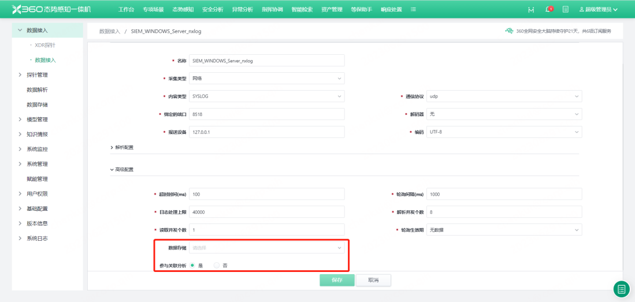

接入EDR和EPP

接入EDR和EPP（集成版本）

导入360终端安全管理证书
一体机标准版本，非信创，xdr会集成360终端。如果一体机需要接入是同台机器360终端，请按照下列步骤执行。
- 通过在一体机的【高级设置】【license】上传已经申请过的360终端证书。此步骤会自动完成360终端证书导入并注册同机器的一体机。因注册流程较长，请耐心等待1分钟支后直至提示成功。
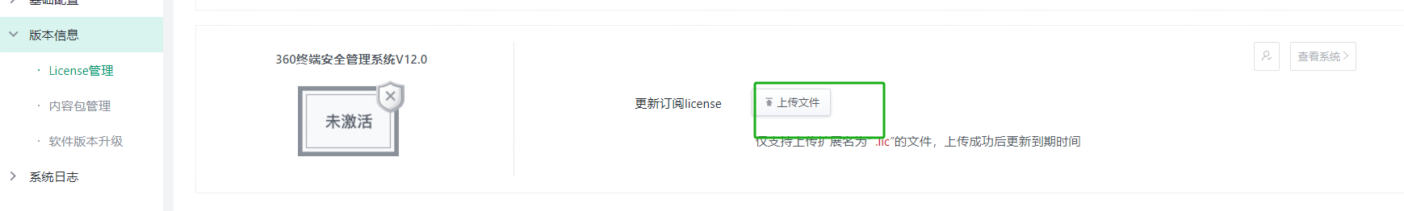
- 导入证书成功后，会自从接入EDR和EPP

检查EPP和EDR的接入
【高级设置】【xdr接入】能够看到360终端安全管理系统，已经创建了如EDR(IP)这种探针。EDR探针包含了EDR告警、EDR打点、EPP防护日志数据的接入。

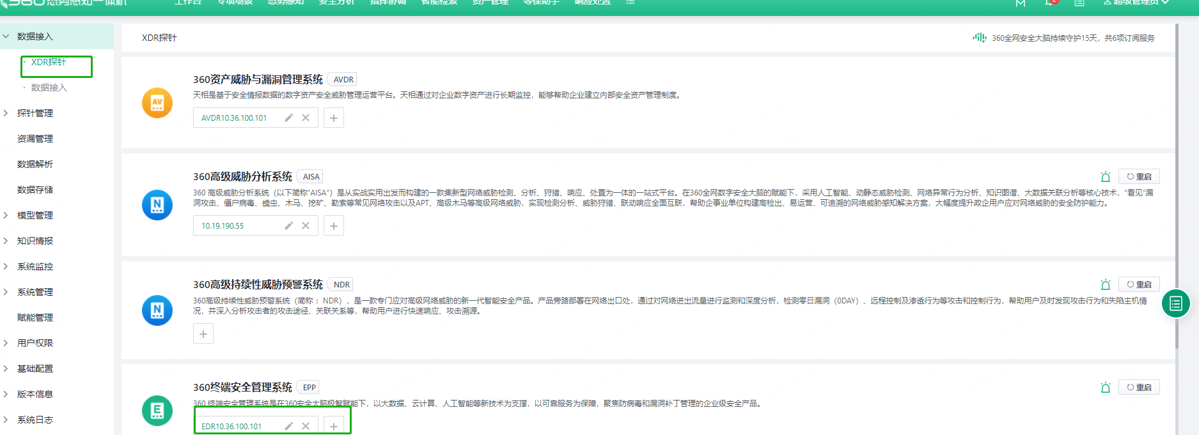
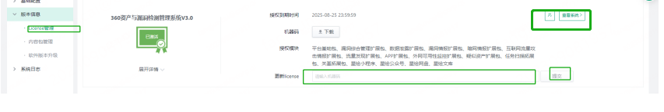
【高级设置】【liscense管理】在导入证书刷新页面后，可以通过“查看系统”跳转360终端

接入EDR和EPP（非集成版本）
检查XDR和EDR/EPP两台机器的网络和全端口是否互通。telnet检查一以下端口 ：
EDR/EPP XDR 9092/19092 443
XDR EDR 443 14150 8081
如果接入的360终端，并不是集成一体机三合一机器上的360终端，请按照下列步骤执行。
1. 登录到EDR终端安全管理系统切换到root权限
2. 向 /data/docker/cactus-web/system/crontab 文件 追加两行内容（周期注册定时任务行和一个空行），注意文件结尾保留一个空行
输入命令： vim /data/docker/cactus-web/system/crontab
追加两行内容：
# 周期向本脑注册本机信息
*/2 * * * * CI_ENV=production /usr/local/bin/php /home/q/system/safe-cactus/application/script/crontab/SafeBrain.php
文件结尾追加保留1个空行。
3. 重启cactus-web容器
重启命令： docker restart cactus-web
4. 再输入以下命令：
docker exec -it cactus-web bash
cd /home/q/system/safe-cactus/
5. 低于EPP 7560版本在后台，再输入以下命令：
php application/script/SetVal.php access_addr ip:port //EDR地址
php application/script/SetVal.php sb_addr "https://ip" //一体机地址必须用https（注意结尾不要加/）
php application/script/SetVal.php sb_apikey //访问一体机的apikey，在一体机的“API接入”页面获取
最后退出容器：exit
举例：
php application/script/SetVal.php access_addr 10.36.104.78:8081
php application/script/SetVal.php sb_addr https://10.36.104.83 (注意结尾不要加/)
php application/script/SetVal.php sb_apikey xxxxxxxxxxxxxxxxxxx
EPP7560版本及之后版本：
首页》实时对抗》策略设置》全局》本地安全大脑设置
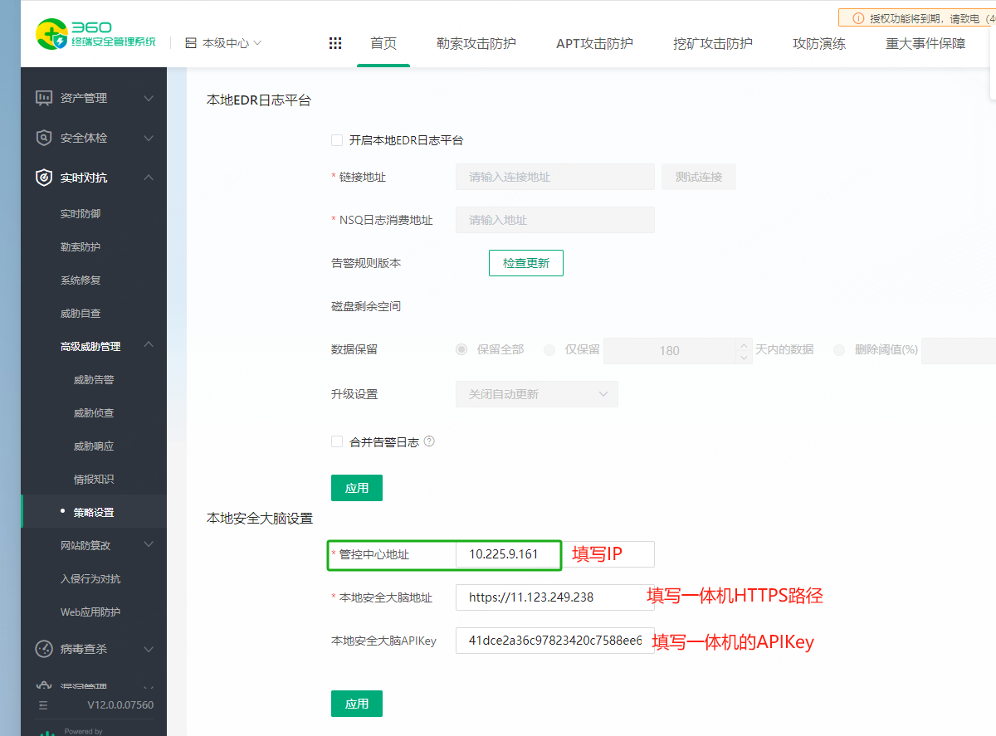

6. 上面命令设置完成后，可以输入以下命令查看EDR与一体机连接是否成功：
docker restart cactus-web
grep SafeBrainSvc /data/docker/cactus-web/logs/cactus.safe.360.cn/app/cactus.info.log
7. 如果EDR（EPP）控制台是0.0.5000及以上版本，需要开放EDR数据传输端口：
进入控制台后台，按如下命令找到nsqd配置，将ports和14150注释去掉：
cd /home/s/lcsd ; vi docker-compose.yml //后找到nsqd相关配置，去掉‘ports’‘14150’前的#，修改后如下图,保存退出
docker-compose up -d nsqd //重启nsqd服务使配置生效，如图

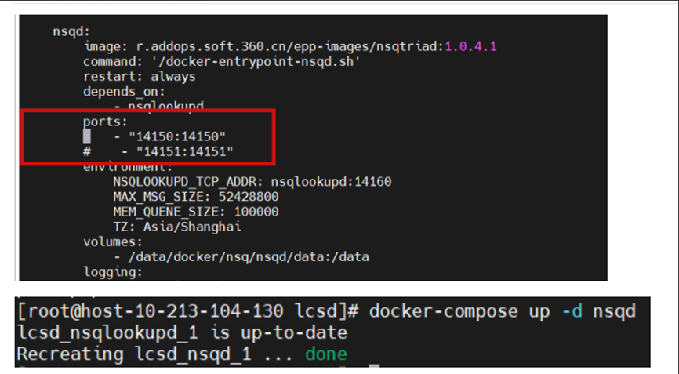
完成以上步骤后，查看一体机平台XDR探针接入，系统将自动创建EDR采集信息并接收数据（请一分钟后在【智能检索】->【全局检索】中搜索日志。如果一分钟内仍旧无法看到自动创建的采集信息或日志，可以手动创建，创建办法下下节:

接入数据 （EDR）
为了节省现场配置时间，当前版本EDR注册时将自动创建EDR接入信息（EPP不会自动创建，仍需要根据现场版本信息手动创建），EDR注册请参考上一小节。
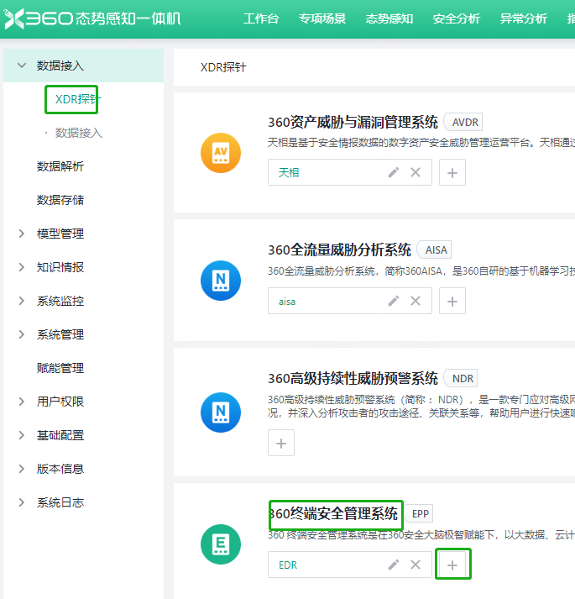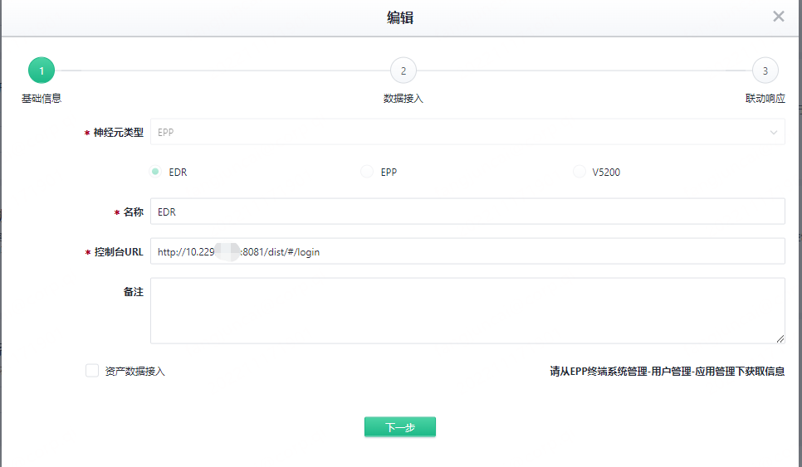

- 正确选择接入的数据，EDR or EPP
- 按需配置是否需要接入自动化联动
- 应用联动配置
1）如果现场的终端管控版本是7350之前的版本
自动化联动配置中，账号密码：benson/8b318d4320db1
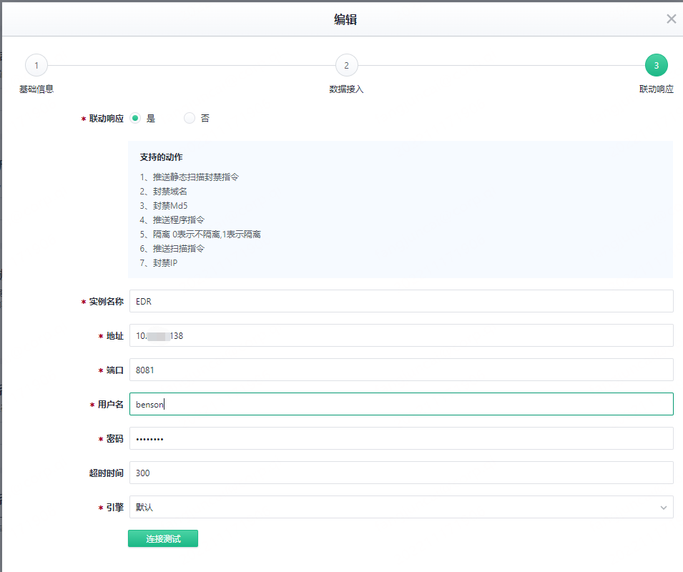
- 最新应用联动支持终端V7350及之后版本，需要在“响应处置-应用联动”中选择应用联动，添加设备。
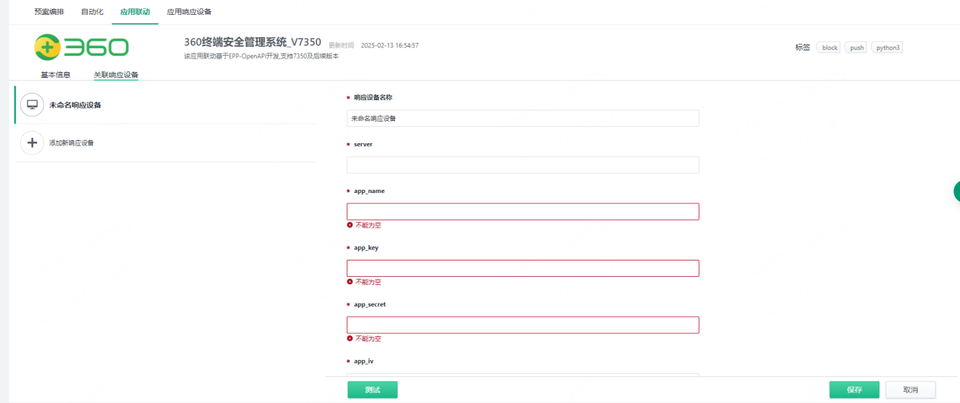
连接参数参数到终端管控“统一纳管设置/系统设置-账号管理-应用管理”新增获取

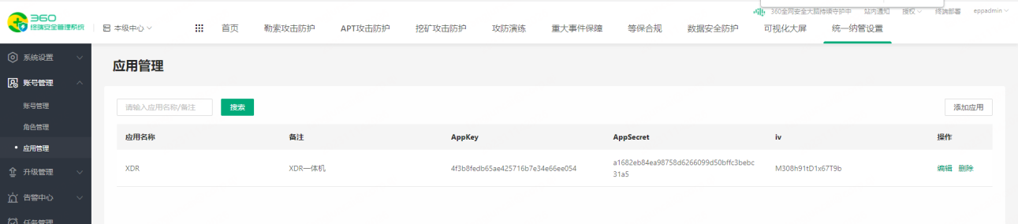

1.server 格式为IP地址:端口 如 http://127.0.0.0:8080
2.app_name
3.app_key
4.app_secret
5.app_iv

接入数据检查(EPP)
相关神经元类型选择与EDR保持一致
- V5200之前版本，选择EPP
- V5200版本采，选择V5200
- V6271及后续版本采用Syslog进行接入，接入端口为514 ，选择V6271
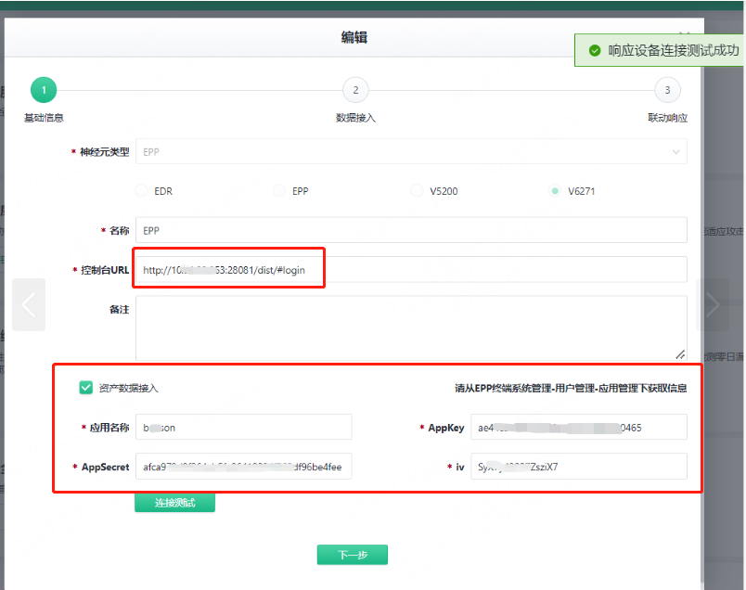

注意：如果前面已经配置过EDR接入，EPP后续则不再需要配置联动响应：
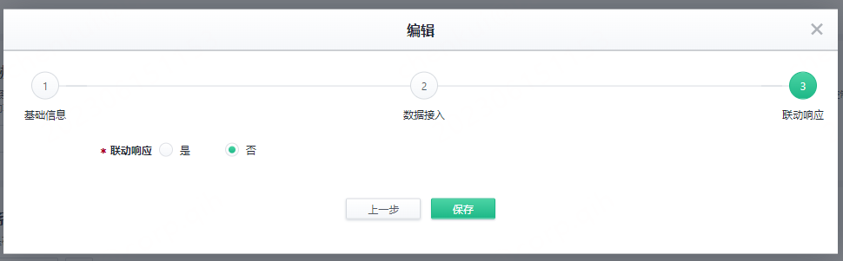

EPP侧获取资产信息相关应用信息配置：
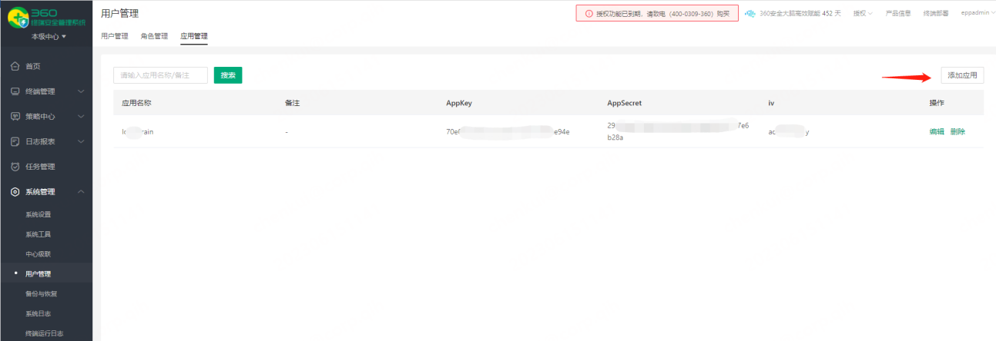
EPP7370及以后版本应用信息在“统一纳管设置”“应用管理”

EPP数据外发配置：
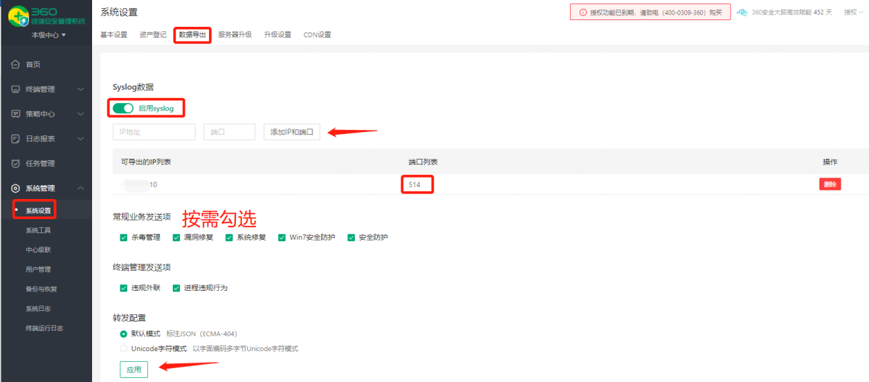

天相接入
一体机支持对接天相服务，并自动同步天相资产与漏洞信息。（注：接入天相后，平台被动资产发现功能将不再工作，且过去生成的资产将被清空并完全以天相平台资漏为准）。
注意：如果看到系统监控->服务监控包含资漏神经元信息（如下图），则说明设备已经提前进行了配置，现场无需再二次配置:
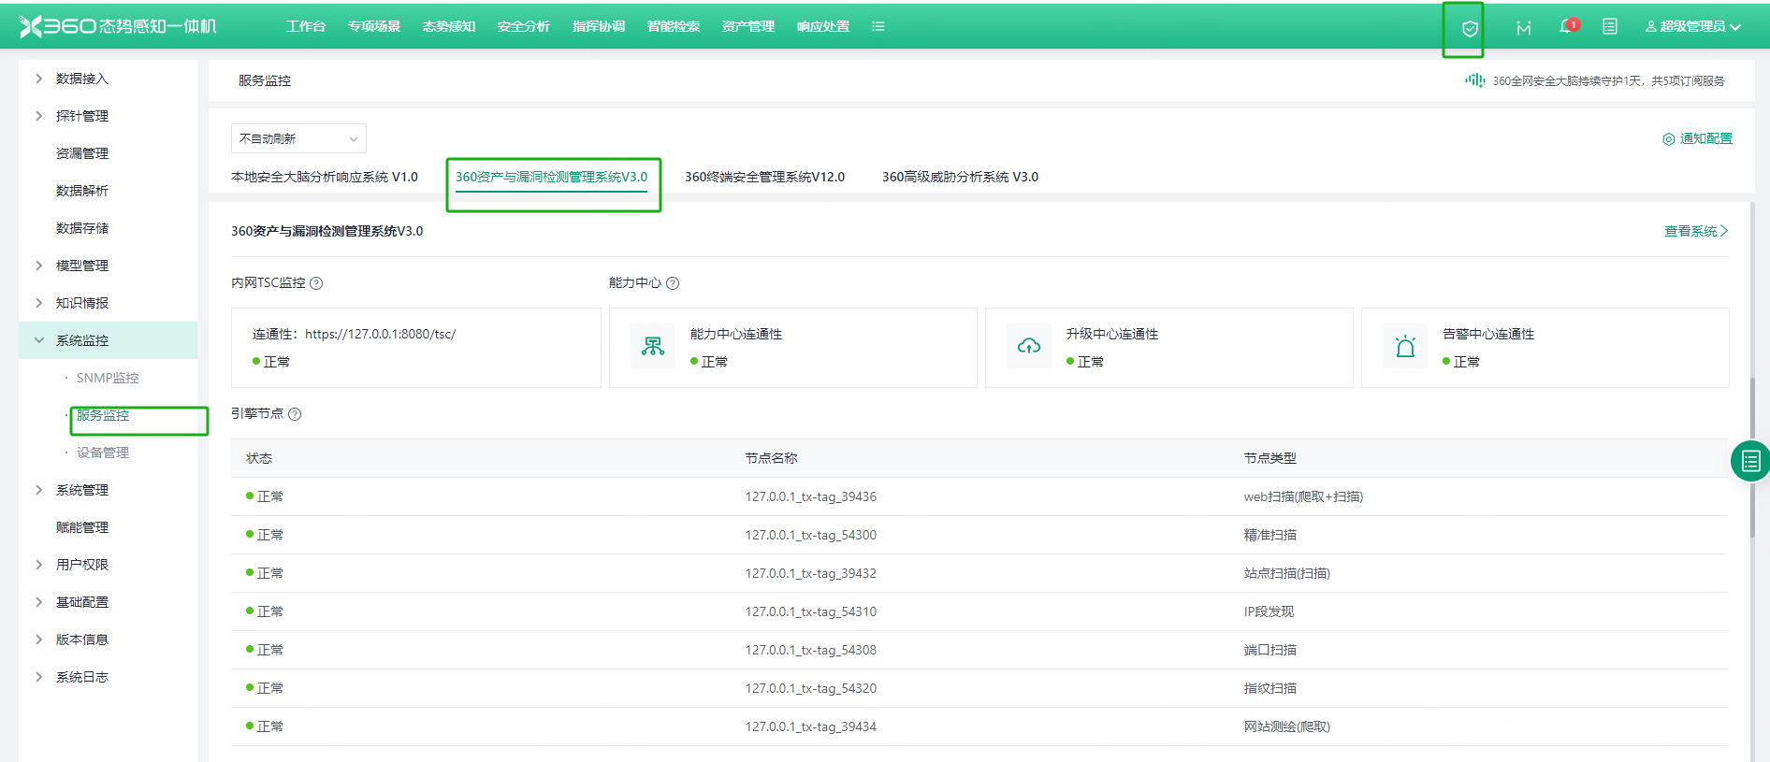

天相接入（集成版本）
一体机标准版本，非信创，xdr会集成天相。根据机器申请证书，并上传申请天相证书，导入证书成功，天相会自动注册并集成。
- 如果没有下载过天相机器码，通过在一体机的【高级设置】【license】下载机器码
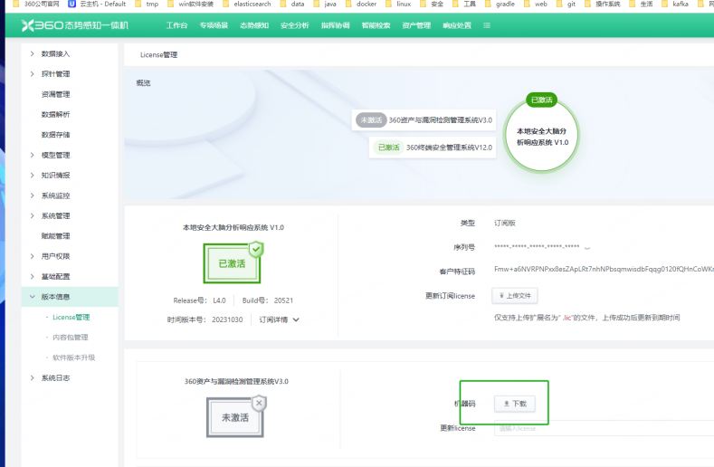
- 通过在一体机的【高级设置】【license】上传证书

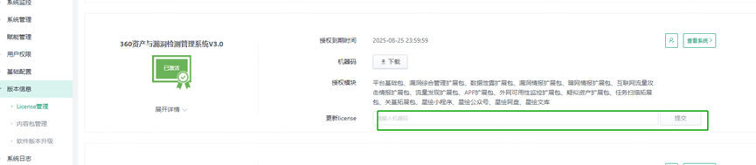
天相接入（非集成版本）
如果接入的天相，非XDR机器集成天相，请按照下列步骤执行。

首先天相的配置路径特意从页面上隐藏了，需要从如下URL访问，举例：
https://{天相平台IP:Port}/#/index/setting/node
其次进入本脑配置，注册一体机需要配置的信息包括：
- apiKey: 请从态势平台【系统管理】-【API接入】获取；
- 本脑接口地址前缀：https://{一体机IP地址}，例如：https://10.10.10.10
- 本脑显示名称：天相
- 平台ip端口：这里需要填入当前天相平台部署的IP和端口信息（默认是8080，请确认当前的https端口），例如：10.10.10.10:8080，注意不需要添加任何协议头，仅填写IP:Port即可
- 平台用户名、平台密码：请联系天相确认天相平台登录账号、密码信息
- 平台登录主页地址：
https://{天相平台IP:Port}/#/redirect/login?source=360&apiKey={态势平台apiKey}&url=/index/dashboard, 例如： https://10.10.10.10:8080/#/redirect/login?source=360&apiKey=a2f36befcf5e121940709de1f1afd501&url=/index/dashboard

再次进行免密登录配置：默认为0，需修改为1
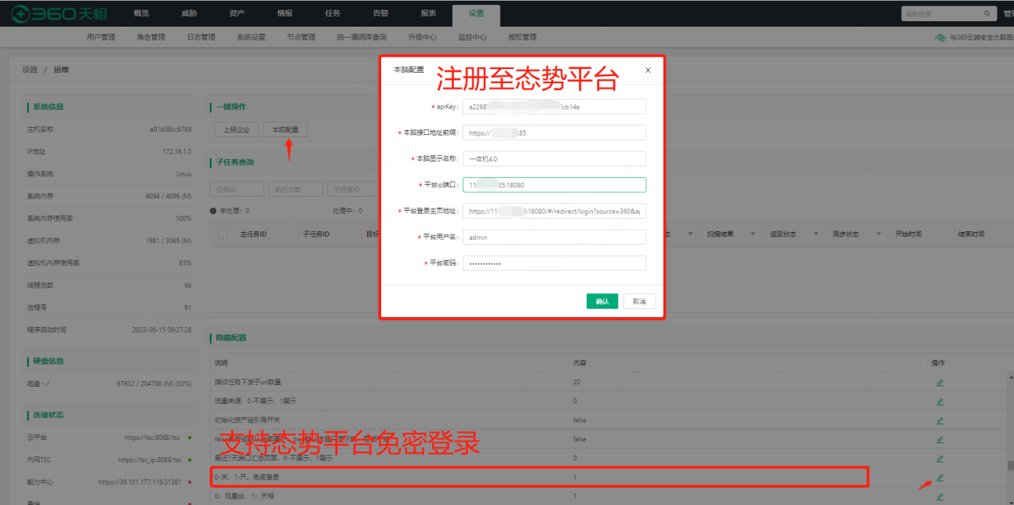

天相接入检查
【高级设置】【服务监控】可以看到资漏神经元并能跳转。三方天相没有监控页面，只
有“查看系统”高显并可以跳转
【数据接入】【xdr探针】资产威胁创建接入信息
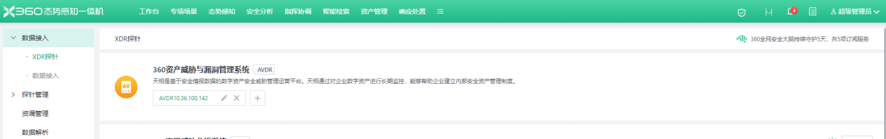

【整合】AISA上架实施步骤
这部分内容与360高级威胁分析系统（AISA）快速安装手册文档内容一致

产品概述
360高级威胁分析系统是基于360海量安全大数据及丰富的攻防实战经验，利用AI、机器学习等技术研发的新一代威胁感知产品，其主要目标旨在深度检测解析本地流量数据，能够精准发现攻击入侵行为、高级威胁活动等。

部署架构
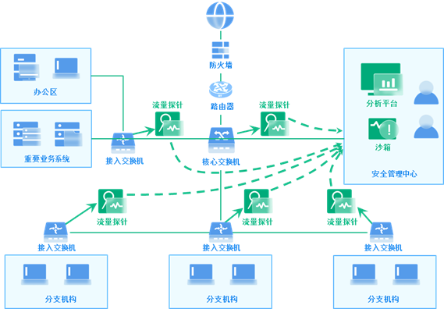

安装前准备

3.1.客户侧沟通确认项
- 提前分配好管理IP地址及网关
- 确认设备摆放机柜位置
- 根据现场部署设备数量、现场情况，安排上架加电
- 若用户侧有ACL，则需放开端口限制（443 9092）

3.2.物料准备
- 笔记本一台
- 网线一根
- 插线板1个

探针配置地址

4.1网络拓扑说明
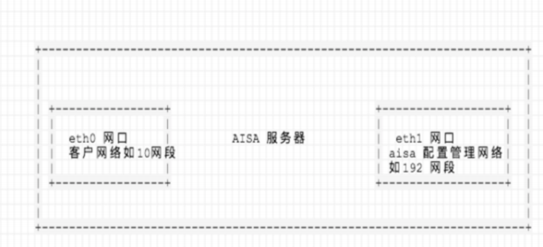

4.2网络配置
- 服务器通电，前面板按【开机】按钮，电源指示灯为绿色，系统开机运行需要等待大约5~10分钟， 请耐心等待。
- 将准备好的笔记本网口与设备的eth1口直连，笔记本配置静态IP地址：192.168.0.2
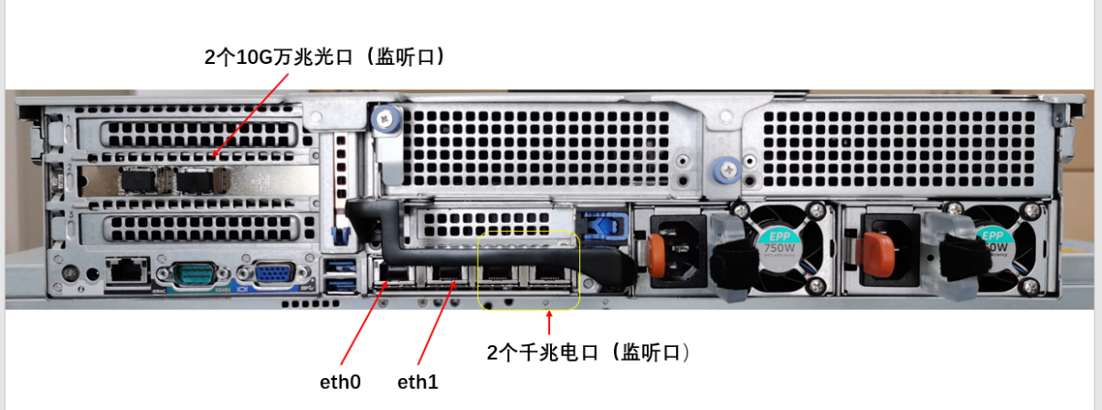
- 使用笔记本中的谷歌浏览器，输入https://192.168.0.1
- 可访问至系统登录界面，输入用户名admin、密码Passw0rd@360
- 弹出导入证书界面

- 导入该设备申请的证书
- 点击【系统管理】—【系统配置】—【网络配置】，配置管理口IP地址。如客户侧使用eth0口地址做管理以及与分析平台或本脑平台的通信，则点击操作栏中的【编辑】，按客户要求进行IP地址的配置，点击保存即可生效。
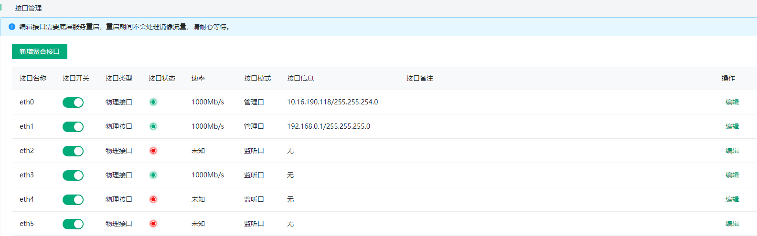
- 按客户侧网络拓扑，添加路由。在【网络配置】—【静态路由】，点击【新增】，进行路由配置，点击保存即可生效。
